СОГЛАСОВАНО  Глава  АдминистрацииРаздольненского района  Республики Крым  _________________Д.С. Олейник  «____»___________2024 г. |  | УТВЕРЖДАЮ  Директор МБОУ «Ковыльненская школа им. А. Смолко» Раздольненского района Республики Крым  Приказ от 26 марта 2024г. №170  ___________________ Н.С. Свирская
Муниципальное бюджетное общеобразовательное учреждение
«Ковыльненская средняя общеобразовательная школа им. А.Смолко» Раздольгенского района Республики Крым
(МБОУ «Ковыльненская школа им. А. Смолко»)

Отчет
о результатах самообследования муниципального бюджетного общеобразовательного учреждения
«Ковыльненская средняя общеобразовательная школа» Раздольненского района Республики Крым
за 2023 год

РАССМОТРЕН
на заседании педагогического советаМБОУ «Ковыльненская школа им. А. Смолко»
26 марта 2024 г., протокол №2

с. Ковыльное
2024г.
Оглавление
ВВЕДЕНИЕ…………………………………………………………………………………....3
Раздел 1. Аналитическая часть

  - ОБЩИЕ СВЕДЕНИЯ ОБ ОБРАЗОВАТЕЛЬНОЙ ОРГАНИЗАЦИИ…………….4

  - ОЦЕНКА СИСТЕМЫ УПРАВЛЕНИЯ ОРГАНИЗАЦИЕЙ…………………….…5

  - ОЦЕНКА ОБРАЗОВАТЕЛЬНОЙ ДЕЯТЕЛЬНОСТИ………………………………9

  - ОЦЕНКА ОРГАНИЗАЦИИ УЧЕБНОГО ПРОЦЕССА…………………………....17

  - СОДЕРЖАНИЕ И КАЧЕСТВО ПОДГОТОВКИ ОБУЧАЮЩИХСЯ………….17

  - ОЦЕНКА ВОСТРЕБОВАННОСТЬ ВЫПУСКНИКОВ……………………………57

  - ФУНКЦИОНИРОВАНИЕ ВНУТРЕННЕЙ СИСТЕМЫ ОЦЕНКИ КАЧЕСТВА ОБРАЗОВАНИЯ ……………………………………………………………………….57

1.8. ОЦЕНКА КАЧЕСТВА КАДРОВОГО СОСТАВА…………………………………..59

1.9. ОЦЕНКА УЧЕБНО - МЕТОДИЧЕСКОГО ОБЕСПЕЧЕНИЯ……………………63

1.10.ОЦЕНКА БИБЛИОТЕЧНО-ИНФОРМАЦИОННОГО ОБЕСПЕЧЕНИЯ…….64

1.11. ОЦЕНКА МАТЕРИАЛЬНО-ТЕХНИЧЕСКОЙ БАЗЫ……………………….....65

1.12. АНАЛИЗ ПОКАЗАТЕЛЕЙ ОБРАЗОВАТЕЛЬНОЙ ДЕЯТЕЛЬНОСТИ ………66

Раздел 2. Показатели деятельности ОУ

ПРИЛОЖЕНИЕ 1……………………………………………………………………………68

Показатели деятельности, подлежащие самообследованию в МБОУ «Ковыльненская школа им. А. Смолко» Раздольненского района Республики Крым

Введение
Самообследование МБОУ «Ковыльненская школа им. А. Смолко» (далее Школа) проводилось в соответствии с Порядком проведения самообследования образовательной организации, утвержденным приказом Минобразования и науки РФ от 14.06.2013 г. № 462 «Об утверждении порядка проведения самообследования образовательной организации», приказом Минобразования и науки РФ от 10.12.2013 №1324 «Об утверждении показателей деятельности образовательной организации, подлежащей самообследованию, в целях доступности и открытости информации о деятельности образовательных организаций» Приказом Министерства образования и науки Российской Федерации от 14.12.2017 г. № 1218 "О внесении изменений в Порядок проведения самообследования образовательной организации, утвержденный приказом Министерства образования и науки Российской Федерации от 14 июня 2013 г. № 462". Приказ Рособрнадзора от 29.05.2014 № 785 «Об утверждении требований к структуре официального сайта образовательной организации в информационно-телекоммуниционной сети Интернет и формату представления на нем информации».

Целями проведения самообследования являются обеспечение доступности и открытости информации о деятельности организации, а также подготовка отчета о результатах самообследования.
Задачи самообследования:
- Проанализировать динамику контингента обучающихся.
- Изучить качественный состав педагогических кадров, определить уровень профессионализма и соответствие его современным требованиям.
- Оценить результативность воспитательной работы.
- Установить соответствие материально - технического оснащения ОО в соответствии с нормативным требованиями, требованиями ФГОС.
- Проанализировать результаты обучения на конец года, сравнить с имеющимися данными за предыдущие годы обучения.
- Оценить достижения школы за отчётный период.
- Сделать выводы о качестве созданных условий в ОО для осуществления образовательного процесса, адекватность их требованиям выполнения ФГОС и потребности в обучении, оценить качество результата обучения и сравнить с внешней оценкой.
Способы и методы получения информации:
- сбор и обработка информации по основным направлениям;
- качественная и количественная обработка информации;
- анкетирование;
- опросы.
В качестве основных источников информации для аналитического отчета использовались:
- формы государственной статистической отчетности по образованию;
- данные по результатам государственной итоговой аттестации;
- данные мониторингов качества образования различного уровня;
- результаты независимой оценки качества образования;
- публикации в СМИ, сети «Интернет» и др.
Отчет представлен в текстовой и табличной форме и включает в себя разделы согласно методическим рекомендациям по организации и проведению самообследования образовательных организаций.
Раздел 1. Аналитическая часть
1.1. ОБЩИЕ СВЕДЕНИЯ ОБ ОБРАЗОВАТЕЛЬНОЙ ОРГАНИЗАЦИИ

Наименование образовательной организации | Муниципальное бюджетное общеобразовательное учреждение «Ковыльненская средняя общеобразовательная школа им. А. Смолко»Раздольненского района Республики Крым (МБОУ «Ковыльненская школа им. А. Смолко»)
Руководитель | Свирская Наталья Сергеевна
Адрес организации | 296207, Республика Крым, Раздольненский р-н,  с. Ковыльное, ул.30 лет Победы, д.10
Телефон, факс | (0653) 91-140
Адрес электронной почты | kovylnoe-school@razdolnoe.rk.gov.ru
Учредитель | Муниципальное образование Раздольненский район Республики Крым
Дата создания | 1972 год
Лицензия | От 16.04.2021 № 82_1613
Свидетельство о государственной аккредитации | От 27.05.2021 № 0642, серия 82АО1 № 0000677; срок действия: до 26.02. 2030 года

Основным видом деятельности МБОУ «Ковыльненская средняя общеобразовательная школа им. А. Смолко» (далее – Школа) является реализация общеобразовательных программ:
- основной образовательной программы дошкольного общего образования;
- основной образовательной программы начального общего образования;
- основной образовательной программы основного общего образования;
- основной образовательной программы среднего общего образования;
- дополнительные общеразвивающие программы.
Также Школа реализовала в 2023 году адаптированную основную общеобразовательную программу обучающихся с лёгкой умственной отсталостью (вариант 1)
В школе обучаются дети из 3-х населенных пунктов: с. Ковыльное, с. Волочаевка и с. Ветрянка. По состоянию на 31.12.2023 г. не охваченных обучением учащихся нет. Требования Инструкции по учету детей и подростков школьного возраста выполняются.

1.2. СИСТЕМА УПРАВЛЕНИЯ ОРГАНИЗАЦИЕЙ
Управление осуществляется на принципах единоначалия и самоуправления.

Таблица 1. Органы управления, действующие в Школе

Наименование органа | Функции
Директор | Контролирует работу и обеспечивает эффективное взаимодействие структурных подразделений организации, утверждает штатное расписание, отчетные документы организации, осуществляет общее руководство Школой
Управляющий совет | Представляет интересы всех участников образовательного процесса: родителей, педагогических работников, обучающихся. Определяет стратегию развития школы, утверждает программу развития, принимает важнейшие решения по различным направлениям деятельности школы.
Педагогический совет | Осуществляет текущее руководство образовательной деятельностью Школы, в том числе рассматривает вопросы:  - развития образовательных услуг;  - регламентации образовательных отношений;  - разработки образовательных программ;  - выбора учебников, учебных пособий, средств обучения и воспитания;  - материально-технического обеспечения образовательного процесса;  - аттестации, повышения квалификации педагогических работников;  - координации деятельности методических объединений
Общее собрание работников | Реализует право работников участвовать в управлении образовательной организацией, в том числе:  - участвовать в разработке и принятии коллективного договора, Правил трудового распорядка, изменений и дополнений к ним;  - принимать локальные акты, которые регламентируют деятельность образовательной организации и связаны с правами и обязанностями работников;  - разрешать конфликтные ситуации между работниками и администрацией образовательной организации;  - вносить предложения по корректировке плана мероприятий организации, совершенствованию ее работы и развитию материальной базы
Родительский комитет | Оказывает содействие в работе педагогического коллектива Школы по совершенствованию образовательного процесса, оказывает помощь учреждению в проведении оздоровительных и развивающихся мероприятий, целесообразного исполнения внебюджетных средств поступающих от благотворителей, содействует в укреплении материально-технической базы Школы, оказывает помощь в улучшении условий работы педагогического и обслуживающего персонала.
Методический совет | Является главным связующим звеном всех подструктур. В состав методического совета входят заместитель директора по учебно-воспитательной работе, руководители МО, творческой группы, ответственный за работу с одаренными детьми, творчески работающие учителя.

Для осуществления учебно-методической работы в Школе создано три предметных методических объединения и объединение классных руководителей:
- историко - филологического цикла;
- естественно - математического цикла;
- объединение педагогов начального образования.

В школе функционируют следующие структурные подразделения:
- Педагогический совет - зам.директора по УВР, руководители предметных МО;
- Предметные методические объединения – учителя-предметники по образовательным областям;
- МО классных руководителей - классные руководители 1-11 классов;
- Объединение педагогов дополнительного образования – зам. директора по УВР и педагоги дополнительного образования;
- Социально-педагогическая служба - социальный педагог и педагог психолог;
- Временные творческие группы - педагоги одного или различных предметов;
- Административно-хозяйственная деятельность- завхоз;
- Библиотека - заведующая библиотекой;
- Информатизация образовательного процесса – учитель информатики, инженер электроник.
Каждое структурное подразделение выполняет функции, направленные на организацию учебно-воспитательного процесса согласно должностным обязанностям, локальным актам.

Управленческий аппарат сформирован, распределены функциональные обязанности между членами администрации, регламентируемые приказом по образовательному учреждению МБОУ «КОВЫЛЬНЕНСКАЯ ШКОЛА ИМ.А.СМОЛКО».

№ п/п | Административная должность | Ф.И.О. | Образование | Стаж педагогический | Квалификационная категория
 | Директор школы | Свирская Наталья Сергеевна | высшее | 12 лет | первая
 | Заместитель директора по учебно-воспитательной работе | Трифанова Оксана Ивановна | высшее | 21 год | высшая
 | Советник директора по воспитанию и по взаимодействию с детскими общественными объединениями | Тихоненко Анастасия Валерьевна | высшее | 15 лет | высшая
 | Завхоз | Абдувелиев Айдер Эскандерович | высшее | 40 лет | -

Функциональные обязанности, распределенные среди членов администрации, обеспечивают режим жесткого функционирования и гибкого развития, однако все члены администрации владеют всеми основными вопросами, в случае необходимости осуществляют замену. Это обусловлено достаточным уровнем управленческой культуры, владением современными информационными технологиями.

Основными формами координации деятельности аппарата управления школы являются:
  - Совещание при директоре (2 раза в месяц)
  - Совещание при заместителе директора по УВР (не реже 1 раз в месяц).

Информационно-аналитическая деятельность администрации школы осуществляется при помощи ПЭВМ, имеется выход в Интернет, создается локальная сеть по учреждению. Накопление, обобщение материалов по различным направлениям деятельности школы осуществляется при проведении ВШК и обсуждении на оперативных совещаниях, педагогическом совете или методических объединениях, совещаниях при директоре, проходящих регулярно по плану. Школьная документация представлена справками директора и заместителя директора, протоколами педагогического совета, совещаний при директоре, книгами приказов по основной деятельности и учащимся, планами и анализом работы за год, программами образовательного учреждения.

Контрольно-диагностическая и коррекционная функции управления осуществляются администрацией через организацию ВШК. Диагностика текущего состояния дел позволяет обобщить положительный опыт, выявить существующие проблемные зоны, выбрать наиболее адекватные и результативные способы решения проблем. ВШК призван в конечном счете повысить качество образования. Осуществление контроля ведется по следующим направлениям:
Система критериев эффективности управления ОО включает следующие показатели:
- эффективность использования материально-технических ресурсов;
- эффективность использования финансовых, ресурсов;
- эффективность использования кадровых ресурсов;
- подготовленность педагогического коллектива;
- целесообразность структуры управления;
- готовность руководителей к управленческой деятельности;
- эффективность использования времени;
- мотивированность членов коллектива на качественный труд;
- наличие благоприятного социально-психологического климата в коллективе;
- динамика успеваемости обучающихся за последние годы;
- качество результатов обучения по основным предметам на всех ступенях;
- эффективность использования научно-методических ресурсов;
- охрана здоровья обучающихся и педагогов.

Основными формами координации деятельности аппарата управления в ОО являются:
- годовой план работы ОО;
- план ВШК;
- заседания Педагогического совета;
- заседания Методических объединений учителей;
- заседания общего собрания работников;
- административные совещания.
Система управления ОО постоянно развивается и совершенствуется, образуя новые структуры, получающие полномочия управления различными направлениями деятельности ОО.
Совет старшеклассников организован в целях осуществления самоуправления школьников и развития их инициативы. Он координирует деятельность органов ученического самоуправления школы, создает инициативные группы школьников для проведения различных мероприятий; содействует выявлению творческого потенциала обучающихся; организует проведение общешкольных коллективных творческих дел и мероприятий; изучает, обобщает и распространяет опыт проведения коллективных творческих дел; организует изучение общественного мнения обучающихся по актуальным проблемам школьной жизни.
Родители привлекаются к управленческой деятельности через родительские комитеты классов и школы и т.д.
Контроль за состоянием хозяйственной деятельности, за качеством работы обслуживающего персонала имеет системный открытый характер. Указанные вопросы рассматривались на совещании при директоре.
По итогам контроля (используются разные виды контроля) составляются аналитические справки, принимаются управленческие решения, осуществляется контроль выполнения принятых решения и исправления недостатков. Кроме этого, ВШК является и механизмом материального поощрения педагогов, работающих результативно и эффективно.
Усилен акцент на общественный, коллективный контроль за ходом УВП через проведение уроков взаимопосещений учителями, предметных недель, анкетирования участников образовательного процесса. При проведении ВШК используется механизм делегирования полномочий.
Педагогический анализ и годовой план работы школы сбалансированы. На совещаниях при директоре уточняются еженедельные выборки плана с последующим анализом и коррекцией, заслушиваются аналитические справки, отчеты по различным направлениям деятельности.
Такая структура позволяет организовывать и координировать функционирование самых разных направлений образовательного процесса в школе и вовлекать в решение основных вопросов жизнедеятельности школы учащихся и их родителей, другие заинтересованные стороны, коллективно вырабатывать решения и определять стратегию развития школы.

1.3. ОЦЕНКА ОБРАЗОВАТЕЛЬНОЙ ДЕЯТЕЛЬНОСТИ
Образовательная деятельность организуется в соответствии:
- с Федеральным законом от 29.12.2012 № 273-ФЗ «Об образовании в Российской Федерации»;
- приказом Минпросвещения России от 22.03.2021 № 115 «Об утверждении Порядка организации и осуществления образовательной деятельности по основным общеобразовательным программам – образовательным программам начального общего, основного общего и среднего общего образования»;
- приказом Минпросвещения России от 18.05.2023 № 372 «Об утверждении федеральной образовательной программы начального общего образования» (далее – ФОП НОО);
- приказом Минпросвещения России от 18.05.2023 № 370 «Об утверждении федеральной образовательной программы основного общего образования» (далее – ФОП ООО);
- приказом Минпросвещения России от 18.05.2023 № 371 «Об утверждении федеральной образовательной программы среднего общего образования» (далее – ФОП СОО);
- приказом Минпросвещения России от 31.05.2021 № 286 «Об утверждении федерального государственного образовательного стандарта начального общего образования»;
- приказом Минпросвещения России от 31.05.2021 № 287 «Об утверждении федерального государственного образовательного стандарта основного общего образования»;
- приказом Минобрнауки от 17.12.2010 № 1897 «Об утверждении федерального государственного образовательного стандарта основного общего образования»;
- приказом Минобрнауки от 17.05.2012 № 413 «Об утверждении федерального государственного образовательного стандарта среднего общего образования»;
- СП 2.4.3648-20 «Санитарно-эпидемиологические требования к организациям воспитания и обучения, отдыха и оздоровления детей и молодежи»;
- СанПиН 1.2.3685-21 «Гигиенические нормативы и требования к обеспечению безопасности и (или) безвредности для человека факторов среды обитания» (действуют с 01.03.2021);
- основными образовательными программами по уровням образования, включая рабочие программы воспитания, учебные планы, планы внеурочной деятельности, календарные учебные графики, календарные планы воспитательной работы;
- расписанием занятий.
Учебные планы 1–4-х классов ориентированы на четырехлетний нормативный срок освоения основной образовательной программы начального общего образования (реализация обновленного ФГОС НОО и ФОП НОО), 5-7х и 8–9-х классов – на пятилетний нормативный срок освоения основной образовательной программы основного общего образования (реализация ФГОС ООО второго поколения и ФГОС-2021 и ФОП ООО), 10–11-х классов – на двухлетний нормативный срок освоения образовательной программы среднего общего образования (ФГОС СОО и ФОП СОО).
Форма обучения: очная.
Язык обучения: русский.
Таблица. Общая численность обучающихся, осваивающих образовательные программы в 2023 году
Название образовательной программы | Численность обучающихся
Основная образовательная программа начального общего образования по ФГОС начального общего образования, утвержденному приказом Минпросвещения России от 31.05.2021 № 286 | 37
Основная образовательная программа основного общего образования по ФГОС основного общего образования, утвержденному приказом Минпросвещения России от 31.05.2021 № 287 | 13
Основная образовательная программа основного общего образования по ФГОС основного общего образования, утвержденному приказом Минобрнауки от 17.12.2010 № 1897 | 31
Основная образовательная программа среднего общего образования по ФГОС среднего общего образования, утвержденному приказом Минобрнауки от 17.05.2012 № 413 | 7
Всего в 2022/2023 учебном году в образовательной организации получали образование 88 обучающихся.
Школа реализует следующие образовательные программы:
- основная образовательная программа начального общего образования по ФГОС начального общего образования, утвержденному приказом Минпросвещения России от 31.05.2021 № 286;
- основная образовательная программа основного общего образования по ФГОС основного общего образования, утвержденному приказом Минпросвещения России от 31.05.2021 № 287;
- основная образовательная программа основного общего образования по ФГОС основного общего образования, утвержденному приказом Минобрнауки от 17.12.2010 № 1897;
- основная образовательная программа среднего общего образования по ФГОС среднего общего образования, утвержденному приказом Минобрнауки от 17.05.2012 № 413;
- адаптированная основная общеобразовательная программа для обучающихся с лёгкой умственной отсталостью (вариант 1);
- дополнительные общеразвивающие программы.
Переход на обновленные ФГОС и реализация ФОП
Во втором полугодии 2022/2023 учебного года школа проводила подготовительную работу по внедрению с 1 сентября 2023 года федеральных образовательных программ начального, основного и среднего общего образования. МБОУ «Ковыльненская школа им. А. Смолко» разработала и утвердила дорожную карту, чтобы внедрить новые требования к образовательной деятельности. В том числе определило сроки разработки основных общеобразовательных программ – начального общего и основного общего образования в соответствии с ФОП. Также школа вынесла на общественное обсуждение перевод всех обучающихся на уровне начального общего и обучающихся 7-го класса на уровне основного общего образования на обновленные ФГОС и получило одобрение у 96 процентов участников обсуждения.
Деятельность рабочей группы в 2023 году по подготовке Школы к переходу на обновленные ФГОС и внедрению ФОП можно оценить как хорошую: мероприятия дорожных карт по переходу на обновленные ФГОС и внедрению ФОП реализованы на 100 процентов.
С 1 сентября 2023 года в соответствии с Федеральным законом от 24.09.2022 № 371-ФЗ МБОУ «Ковыльненская школа им. А. Смолко» приступила к реализации ООП всех уровней образования в соответствии с ФОП. Школа разработала и приняла на педагогическом совете 21.08.2023 (протокол № 14) основные общеобразовательные программы – начального общего, основного общего и среднего общего образования, отвечающие требованиям федеральных образовательных программ, а также определила направления работы с участниками образовательных отношений для достижения планируемых результатов.
Решение было принято педагогическим советом по следующим основаниям:
- наличие соответствующих условий;
- согласие родителей (законных представителей) несовершеннолетних обучающихся;

Внедрение Концепции информационной безопасности детей
С 1 сентября 2023 года МБОУ «Ковыльненская школа им. А. Смолко» внедряет в образовательный процесс Концепцию информационной безопасности детей.
С целью внедрения концепции разработан план, куда включены мероприятия, которые помогут преподавать учебные предметы с учетом новой концепции.
В соответствии с планом проведена ревизия рабочих программ учебных предметов. В ходе ревизии скорректировали содержание рабочих программ, чтобы обучить учащихся навыкам ответственного поведения в цифровои среде.
Методическими объединениями предложены темы по информационной безопасности, которые можно включить в рабочие программы учебных предметов «Информатика», «Русский язык», «География», «Технология». Рабочие программы учебных предметов приведены в соответствие с Концепцией информационной безопасности детей.
Разработаны и включены в тематическое планирования уроки информационной безопасности и цифровой грамотности. Предусмотрены мероприятия по изучению уровня информационной безопасности в школе, изучению рисков. В календарный план воспитательной работы ООО в модуле «Профилактика и безопасность» запланирован мониторинг рисков информационной безопасности, включающий психолого-педагогическое тестирование на выявление интернет-зависимости и игровой зависимости обучающихся.
Применение ЭОР и ЦОР
МБОУ «Ковыльненская школа им. А. Смолко» осуществляет реализацию образовательных программ с применением ЭОР, включенных в федеральный перечень электронных образовательных ресурсов, допущенных к использованию при реализации имеющих государственную аккредитацию образовательных программ начального общего, основного общего, среднего общего образования (приказ Минпросвещения от 02.08.2022 № 653).
В связи с этим в 2023 году были внесены ЭОР в рабочие программы учебных предметов 1-10 классов в соответствии федеральному перечню (приказ Минпросвещения от 02.08.2022 № 653). В ходе посещения уроков осуществлялся контроль использования ЭОР.
По итогам контроля установлено:
- Все рабочие программы учебных предметов 1-10 классов содержат ЭОР, включенные в федеральный перечень электронных образовательных ресурсов, допущенных к использованию при реализации имеющих государственную аккредитацию образовательных программ начального общего, основного общего (приказ Минпросвещения от 02.08.2022 № 653).

- На уроках учителя используют ЭОР, включенные в федеральный перечень электронных образовательных ресурсов, допущенных к использованию при реализации имеющих государственную аккредитацию образовательных программ начального общего, основного общего, среднего общего образования (приказ Минпросвещения от 02.08.2022 № 653).

Профили обучения
В 2022/23 году для обучающихся 11-го класса были сформирован универсальный профиль. В 2023 году с учетом запросов обучающихся на основании анкетирования были сформированы один профиль. Таким образом, в 2023/24 учебном году в полной мере реализуются ФГОС СОО и профильное обучение для обучающихся 10 класса. Открыт психолого – педагогический класс. Перечень профилей и предметов на углубленном уровне – в таблице.
Таблица. Профили и предметы на углубленном уровне
Профиль | Профильные предметы | Количество учащихся, обучающихся по профилю в 2022/23 учебном году | Количество учащихся, обучающихся по профилю в 2023/24 учебном году
Универсальный | Литература  Математика | 7
 | Биология  Литература |  | 7
Школа реализует следующие АООП:
- адаптированная основная общеобразовательная программа обучающихся с легкоё умственной отсталостью (вариант 1);
В школе созданы специальные условия для получения образования обучающимися с ОВЗ.
Разработана программа коррекционной работы, включающая коррекционно-развивающие курсы, которые проводят учитель-логопед и педагог-психолог. Применяются специальные методы, приемы и средства обучения и коррекционно-логопедической работы, в том числе специализированные компьютерные технологии, дидактические пособия, визуальные средства, обеспечивающие реализацию «обходных путей» коррекционного воздействия на речевые процессы, повышающие контроль за устной и письменной речью. В образовательном процессе ведется тщательный отбор и комбинирование методов и приемов обучения с целью смены видов деятельности обучающихся, изменения доминантного анализатора, включения в работу большинства сохранных анализаторов; использование ориентировочной основы действий (опорных сигналов, алгоритмов, образцов выполнения задания).
Внеурочная деятельность

Организация внеурочной деятельности соответствует требованиям ФГОС уровней общего образования. Структура рабочих программ внеурочной деятельности соответствует требованиям стандартов к структуре рабочих программ внеурочной деятельности.
Все рабочие программы имеют аннотации и размещены на официальном сайте Школы.
Формы организации внеурочной деятельности включают: кружки, секции, клуб по интересам.
С 1 сентября 2023 года в планах внеурочной деятельности уровней образования выделено направление – еженедельные информационно-просветительские занятия патриотической, нравственной и экологической направленности «Разговоры о важном». Внеурочные занятия «Разговоры о важном» были включены в планы внеурочной деятельности всех уровней образования в объеме 34 часов.
Внеурочные занятия «Разговоры о важном» внесены в расписание и проводятся по понедельникам первым уроком еженедельно. Ответственными за организацию и проведение внеурочных занятий «Разговоры о важном» являются классные руководители.
С 1 сентября 2023 года в планы внеурочной деятельности ООП ООО и СОО включено профориентационное внеурочное занятие «Россия – мои горизонты». Занятия проводятся в 6–10-х классах по 1 часу в неделю; Для 1-4 классов проводится курс «Орлята России»: в 1-4 классах – 1 час в неделю.

Вывод. Планы внеурочной деятельности НОО, ООО и СОО выполнены в полном объеме.
Воспитательная работа
Воспитательная работа в 2023 году осуществлялась в соответствии с рабочими программами воспитания, которые были разработаны для каждого уровня и включены в соответствующие ООП.
Воспитательная работа по рабочим программам воспитания осуществляется по следующим модулям:
- инвариантные – «Классное руководство», «Урочная деятельность» (по ФГОС-2021); «Школьный урок», «Внеурочная деятельность» (по ФГОС-2021); «Курсы внеурочной деятельности», «Работа с родителями» (по ФГОС-2021); «Работа с родителями», «Самоуправление», «Профориентация»;
- вариативные – «Детские общественные объединения», «Школьные медиа», «Ключевые общешкольные дела».
Воспитательные события в школе проводятся в соответствии с календарными планами воспитательной работы НОО, ООО и СОО. Они конкретизируют воспитательную работу модулей рабочей программы воспитания по уровням образования. Виды и формы организации совместной воспитательной деятельности педагогов, школьников и их родителей разнообразны:
- коллективные школьные дела;
- акции;
Анализ планов воспитательной работы 1–11-х классов показал следующие результаты:
- планы воспитательной работы составлены с учетом возрастных особенностей обучающихся;
- в планах воспитательной работы предусмотрены различные виды и формы организации воспитательной работы по гражданско-патриотическому воспитанию, которые направлены на всестороннее развитие личности обучающегося и расширение его кругозора;
Посещенные классные мероприятия показывают, что в основном классные руководители проводят классные мероприятия на достаточно высоком уровне.
Работа по гражданско-патриотическому воспитанию обучающихся МБОУ «Ковыльненская школа им. А. Смолко» реализуется через детские объединения. Деятельность носит системный характер и направлена на формирование:
- гражданского правосознания;
- патриотизма и духовно-нравственных ценностей;
- экологической культуры как залога сохранения человечества и окружающего мира;
- активной гражданской позиции через участие в школьном самоуправлении.
В 2023 году в школе проведено 4 общешкольных мероприятия, 10 единых классных часов, 4 акции гражданско-патриотической направленности.
В 2023 году в школе создана первичная ячейка РДДМ «Движение первых» (приказ № 89 от 26.04.2023). Ответственным за работу первичного школьного отделения РДДМ назначен советник директора Тихоненко А.В.
Деятельность первичного отделения осуществляется в рамках вариативного модуля рабочей программы воспитания «Детские общественные объединения». Конкретные воспитательные события, дела и мероприятия отделения конкретизированы в календарном плане воспитательной работы.
В 2023 году школа реализует профориентационный минимум на базовом уровне. Школа реализует профориентационный минимум на продвинутом уровне в полном объеме для обучающихся 10 класса. План мероприятий включает все необходимые мероприятия, предусмотренные для продвинутого уровня.
Для реализации программы базового уровня в МБОУ «Ковыльненская школа им. А. Смолко» для участия обучающихся 6–10-х классов в профориентационной деятельности созданы следующие организационные и методические условия:
- назначен ответственный по профориентации – заместитель директора по учебно -воспитательной работе Трифанова О.И.;
- определены ответственные специалисты по организации профориентационной работы – классные руководители 6–10-х классов, педагог-психолог Тихоненко А.В..;
- специалисты по организации профориентационной работы прошли инструктаж по организации и проведению профориентационной работы объемом 6 академических часов;
- сформированы учебные группы для участия в профориентационных мероприятиях из числа обучающихся 6–11-х классов;
- разработан план профориентационной работы с учетом возрастных и индивидуальных особенностей обучающихся.
Мероприятиями для реализации профориентационного минимума охвачены 100% обучающихся 6–10-х классов.
В период с 01.09.2023 до 31.12.2023 в рамках профориентационного минимума реализованы следующие мероприятия:
Дата | Мероприятие | Ответственный
01.09.2023 | В расписании занятий внеурочной деятельности 6–10-х классов предусмотрено проведение профориентационных уроков еженедельно (по четвергам, 1 час) | Заместитель директора по УВР Трифанова О.И.
10.09.2023 | Регистрация школы в проекте «Билет в будущее» – зарегистрировано 47 (100%) обучающихся 6–10-х классов | Заместитель директора по УВР Трифанова О.И.
20.09.2023 | Обеспечена возможность участия в онлайн-диагностике обучающихся 6–10-х классов. Приняли участие в диагностике 68% обучающихся 6–10-х классов | Педагог навигатор Михалевская А.А.  классные руководители
21.09.2023–27.09.2023 | Проведены групповые консультации с обсуждением результатов онлайн-диагностики | Педагог навигатор Михалевская А.А.
Эффективность воспитательной работы школы в 2023 году оценивалась по результатам анкетирования обучающихся и их родителей, анкетирования педагогов, а также по результатам оценки личностных результатов школьников в динамике (по сравнению с предыдущим периодом). На основании этих данных можно сделать вывод об удовлетворительном уровне организации воспитательной работы школы в 2023 году.
Деятельность педагогического коллектива по воспитанию осуществляется в соответствии с поставленными целью и задачами на удовлетворительном уровне. Все запланированные мероприятия реализованы в полном объеме.
Дополнительное образование
Дополнительное образование ведется по программам следующей направленности:
- художественное;
- спортивное
- туриско - краеведческое
По Навигатору дополнительного образования численность участников в 2023 году составляет 99 человек.

Это говорит о росте интереса обучающихся к освоению программ технической и естественно-научной направленности и необходимости увеличения количества программ по этим направленностям.
В 2023 году школа включилась в проект Минпросвещения «Школьный театр» (протокол Минпросвещения от 27.12.2021 № СК-31/06пр). В школе с 1 сентября 2023 года организовано объединение дополнительного образования «Школьные подмостки». Разработана программа дополнительного образования «Школьные подмостки». Руководитель кружка – педагог дополнительного образования Жигарь С.Н. Составлены план и график проведения занятий театральной кружка. Созданы условия для организации образовательного процесса: выделены помещение и специальное оборудование – магнитофон с поддержкой mp3, мультимедиапроектор и экран, компьютер с возможностью просмотра CD/DVD и выходом в интернет.
В первом полугодии 2023/24 учебного года в театральной студии занимались 16 обучающихся 2-10-х классов. Это 16 процентов обучающихся школы.
В рамках дополнительного образования работает краеведческий школьный музей.
Для успешной реализации проекта имеется необходимая материально-техническая база:
- комната;
- мультимедиапроектор;
- экспонаты;
- коллекция фонограмм и аудиозаписей для проведения воспитательных мероприятий.
Вывод: программы дополнительного образования выполнены в полном объеме, повысился охват дополнительным образованием по сравнению с 2022 годом на 7 процента. Исходя из результатов анкетирования обучающихся и их родителей, качество дополнительного образования существенно повысилось.
Об антикоронавирусных мерах
МБОУ «Ковыльненская школа им. А. Смолко» в течение 2023 года продолжала профилактику коронавируса. Для этого были запланированы организационные и санитарно-противоэпидемические мероприятия в соответствии с СП 3.1/2.43598-20 и методическими рекомендациями по организации работы образовательных организаций . Так, школа:
- закупила рециркуляторы передвижные и настенные для каждого кабинета, средства и устройства для антисептической обработки рук, маски многоразового использования, маски медицинские, перчатки из расчета на два месяца;
- разработала графики уборки, проветривания кабинетов, рекреаций, а также создала максимально безопасные условия приема пищи;
- закупила достаточное количество масок для выполнения обязательного требования к ношению масок на экзамене членами экзаменационной комиссии;
- разместила на сайте школы необходимую информацию об антикоронавирусных мерах, ссылки распространяли посредством мессенджеров и социальных сетей.

1.4. ОРГАНИЗАЦИЯ УЧЕБНОГО ПРОЦЕССА
Организация учебного процесса в Школе регламентируется режимом занятий, учебным планом, календарным учебным графиком, расписанием занятий, локальными нормативными актами Школы.
Начало учебного года – 1 сентября, окончание – 24 мая.
Продолжительность учебного года: 1 класс – 33 недели, 2–8-е классы – 34 недели, 9 и 10-е классы – по окончании ГИА.
Продолжительность уроков – 45 минут.
Образовательная деятельность в Школе осуществляется по пятидневной учебной неделе. Занятия проводятся в одну смену.
Таблица. Режим образовательной деятельности
Классы | Количество смен | Продолжительность урока (минут) | Количество учебных дней в неделю | Количество учебных недель в году
1 | 1 | Ступенчатый режим:  - 35 минут (сентябрь–декабрь);  - 40 минут (январь–май) | 5 | 33
2–11 | 1 | 45 | 5 | 34
Начало учебных занятий – 8 ч 30 мин.
1.5. СОДЕРЖАНИЕ И КАЧЕСТВО ПОДГОТОВКИ ОБУЧАЮЩИХСЯ
Проведен анализ успеваемости и качества знаний по итогам 2022/23 учебного года. Статистические данные свидетельствуют об успешном освоении обучающимися основных образовательных программ.
Таблица. Статистика показателей за 2022/23 год
№ п/п | Параметры статистики | 2022/23 учебный год
1 | Количество детей, обучавшихся на конец учебного года (для 2022/23), в том числе: | 88
1 | – начальная школа | 37
1 | – основная школа | 44
1 | – средняя школа | 7
2 | Количество обучающихся, оставленных на повторное обучение: | –
2 | – начальная школа | –
2 | – основная школа | –
2 | – средняя школа | –
3 | Не получили аттестата: | –
3 | – об основном общем образовании | –
3 | – о среднем общем образовании | 3
4 | Окончили Школу с аттестатом особого образца: | -
4 | – в основной школе | -
4 | – в средней школе | -

2022-2023
 | 2 | 3 | 4 | 5 | 6 | 7 | 8 | 9 | 11 | Итого
отличники | 4 | 1 | 1 | 2 | 1 | 2 | 3 | 2 | 0 | 16
хорошисты | 1 | 1 | 5 | 5 | 3 | 3 | 2 | 4 | 6 | 30
одна 4 | 0 | 0 | 0 | 1 | 0 | 3 | 0 | 0 | 0 | 4
На 3 | 5 | 4 | 5 | 6 | 2 | 3 | 3 | 3 | 1 | 31
С одной 3 | 1 | 2 | 2 | 0 | 0 | 1 | 0 | 0 | 0 | 6
Не успевают | 0 | 0 | 0 | 0 | 0 | 0 | 0 | 0 | 0 | 0
% успеваемости | 100 | 100 | 100 | 100 | 100 | 100 | 100 | 100 | 100 | 100
% качества | 50 | 33 | 55 | 61 | 67 | 63 | 63 | 67 | 85 | 60
СОУ | 64 | 51 | 55 | 58 | 61 | 63 | 67 | 63 | 60 | 60
Средний балл | 3.9 | 3.5 | 3.6 | 3.8 | 3.8 | 3.9 | 4 | 3.9 | 3.9 | 3.8

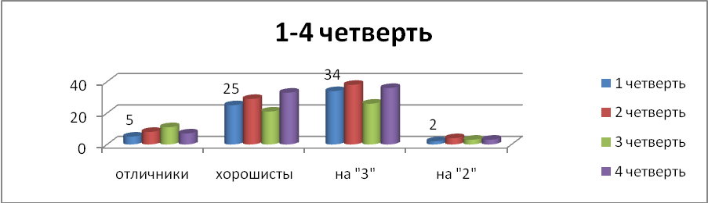

Сравнительные итоги успеваемости по годам:
 | % качества | % успеваемости | СОУ | Средний балл
2014-2015 | 35 | 100 | 48 | 3,4
2015-2016 | 37 | 100 | 47 | 3,4
2016-2017 | 52 | 100 | 52 | 3,5
2017-2018 | 51 | 100 | 51 | 3,5
2018-2019 | 40 | 98 | 47 | 3.4
2019-2020 | 48 | 99 | 52 | 3.6
2020-2021 | 50 | 99 | 53 | 3,6
2021-2022 | 54 | 97 | 60 | 3,7
2022-2023 | 60 | 100 | 60 | 3,8

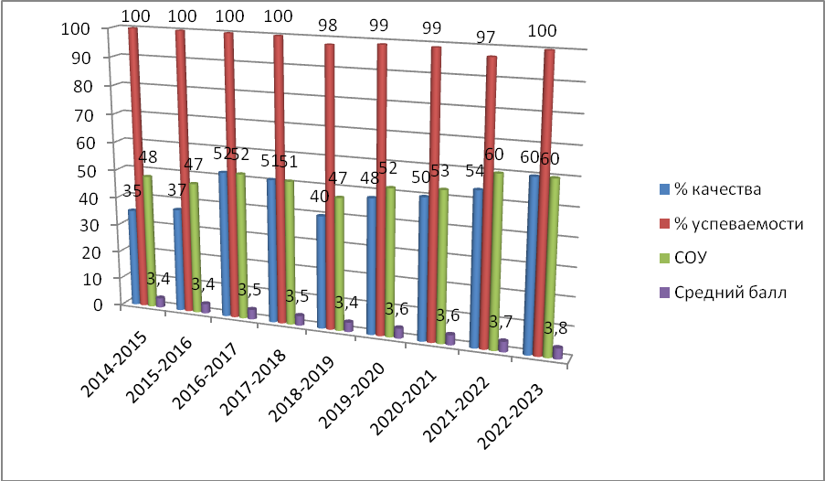

Анализ достижений обучающихся МБОУ «Ковыльненская школа им.А.Смолко»
за учебный год 2022-2023 учебного года.

Предмет |  | 2  кл | 3  кл | 4  кл | 5  кл | 6  кл | 7  кл | 8  кл | 9  кл | 11 кл | ВСЕГО:
Русский язык | Ср. балл | 4 | 4 | 3,6 | 3,9 | 4 | 4 | 4,3 | 3,9 | 4 | 4
Русский язык | % успеваемости | 100 | 100 | 100 | 100 | 100 | 100 | 100 | 100 | 100 | 100
Русский язык | % качества | 60 | 83 | 55 | 69 | 83 | 63 | 75 | 67 | 86 | 71
Русский язык | СОУ | 67 | 65 | 55 | 63 | 65 | 67 | 75 | 63 | 65 | 65
Литература | Ср. балл | 4,1 | 4,3 | 4,5 | 4,2 | 4,7 | 4,5 | 4,3 | 4,1 | 4,3 | 4,3
Литература | % успеваемости | 100 | 100 | 100 | 100 | 100 | 100 | 100 | 100 | 100 | 100
Литература | % качества | 60 | 100 | 100 | 77 | 83 | 88 | 75 | 78 | 86 | 83
Литература | СОУ | 71 | 76 | 84 | 74 | 89 | 83 | 80 | 70 | 75 | 78
математика | Ср. балл | 4,8 | 4 | 3,8 | 4,1 | 4,2 | - | - | - | 4 | 4,2
математика | % успеваемости | 100 | 100 | 100 | 100 | 100 | - | - | - | 100 | 100
математика | % качества | 60 | 67 | 73 | 77 | 83 | - | - | - | 86 | 74
математика | СОУ | 67 | 67 | 60 | 71 | 71 | - | - | - | 65 | 67
Алгебра | Ср. балл | - | - | - | - | - | 4,5 | 4,1 | 4,2 | - | 4,3
 | % успеваемости | - | - | - | - | - | 100 | 100 | 100 | - | 100
 | % качества | - | - | - | - | - | 88 | 63 | 89 | - | 80
 | СОУ | - | - | - | - | - | 83 | 72 | 73 | - | 76
 | Ср. балл | - | - | - | - | - | 4,5 | 4,1 | 4,1 | - | 4,2
Геометрия | % успеваемости | - | - | - | - | - | 100 | 100 | 100 | - | 100
Геометрия | % качества | - | - | - | - | - | 88 | 63 | 89 | - | 80
Геометрия | СОУ | - | - | - | - | - | 83 | 72 | 69 | - | 75
Окружающий мир | Ср. балл | 4,1 | 4,3 | 3,8 | - | - | - | - | - | - | 4,1
Окружающий мир | % успеваемости | 100 | 100 | 100 | - | - | - | - | - | - | 100
Окружающий мир | % качества | 60 | 100 | 45 | - | - | - | - | - | - | 68
Окружающий мир | СОУ | 71 | 76 | 62 | - | - | - | - | - | - | 70
Английский язык | Ср. балл | 4,4 | 3,5 | 5 | 3,8 | 3,8 | 4,3 | 4,3 | 4,1 | 4,3 | 4,2
Английский язык | % успеваемости | 100 | 100 | 100 | 100 | 100 | 100 | 100 | 100 | 100 | 100
Английский язык | % качества | 70 | 33 | 100 | 62 | 67 | 75 | 75 | 89 | 100 | 75
Английский язык | СОУ | 70 | 51 | 100 | 61 | 61 | 75 | 75 | 69 | 74 | 71
Немецкий язык | Ср. балл | - | - | - | 4 | 4 | 4,5 | - | - | - | 4,2
Немецкий язык | % успеваемости | - | - | - | 100 | 100 | 100 | - | - | - | 100
Немецкий язык | % качества | - | - | - | 77 | 83 | 88 | - | - | - | 83
Немецкий язык | СОУ | - | - | - | 66 | 65 | 83 | - | - | - | 71
История | Ср. балл | - | - | - | 3,9 | 4,2 | 4,5 | 4 | 4,1 | 4,1 | 4,1
История | % успеваемости | - | - | - | 100 | 100 | 100 | 100 | 100 | 100 | 100
История | % качества | - | - | - | 62 | 67 | 88 | 63 | 89 | 86 | 76
История | СОУ | - | - | - | 64 | 73 | 83 | 67 | 69 | 70 | 71
Обществознание | Ср. балл | - | - | - | - | 4,5 | 4,5 | 4,1 | 4 | 4,1 | 4,2
Обществознание | % успеваемости | - | - | - | - | 100 | 100 | 100 | 100 | 100 | 100
Обществознание | % качества | - | - | - | - | 83 | 88 | 75 | 78 | 86 | 82
Обществознание | СОУ | - | - | - | - | 83 | 83 | 71 | 66 | 70 | 75
География | Ср. балл | - | - | - | 4,5 | 4,8 | 4,8 | 4,5 | 4,8 | - | 4,7
География | % успеваемости | - | - | - | 100 | 100 | 100 | 100 | 100 | - | 100
География | % качества | - | - | - | 85 | 100 | 100 | 75 | 100 | - | 92
География | СОУ | - | - | - | 82 | 94 | 91 | 84 | 92 | - | 89
Биология | Ср. балл | - | - | - | 4,5 | 4,8 | 5 | 4,6 | 4,8 | 5 | 4,8
Биология | % успеваемости | - | - | - | 100 | 100 | 100 | 100 | 100 | 100 | 100
Биология | % качества | - | - | - | 85 | 100 | 100 | 88 | 100 | 100 | 96
Биология | СОУ | - | - | - | 85 | 94 | 100 | 88 | 92 | 100 | 93
Физика | Ср. балл | - | - | - | - | - | 4,6 | 4,1 | 4,3 | 4 | 4,3
Физика | % успеваемости | - | - | - | - | - | 100 | 100 | 100 | 100 | 100
Физика | % качества | - | - | - | - | - | 100 | 63 | 100 | 86 | 87
Физика | СОУ | - | - | - | - | - | 87 | 72 | 76 | 65 | 84
Химия | Ср. балл | - | - | - | - | - | - | 4,3 | 4,2 | 4,3 | 4,3
Химия | % успеваемости | - | - | - | - | - | - | 100 | 100 | 100 | 100
Химия | % качества | - | - | - | - | - | - | 75 | 89 | 100 | 88
Химия | СОУ | - | - | - | - | - | - | 75 | 73 | 74 | 74
Информатика | Ср. балл | - | - | - | - | - | 4,6 | 4,5 | 4,7 | 4,4 | 4,6
Информатика | % успеваемости | - | - | - | - | - | 100 | 100 | 100 | 100 | 100
Информатика | % качества | - | - | - | - | - | 100 | 88 | 100 | 100 | 97
Информатика | СОУ | - | - | - | - | - | 87 | 83 | 88 | 79 | 87
Музыка | Ср. балл | 4,8 | 5 | 5 | 4,9 | 5 | 4,9 | 4,8 | - | - | 4,9
Музыка | % успеваемости | 100 | 100 | 100 | 100 | 100 | 100 | 100 | - | - | 100
Музыка | % качества | 100 | 100 | 100 | 100 | 100 | 100 | 100 | - | - | 100
Музыка | СОУ | 93 | 100 | 100 | 97 | 100 | 96 | 91 | - | - | 97
ИЗО | Ср. балл | 5 | 4,7 | 5 | 4,8 | 5 | 5 | - | - | - | 4,9
ИЗО | % успеваемости | 100 | 100 | 100 | 100 | 100 | 100 | - | - | - | 100
ИЗО | % качества | 100 | 100 | 100 | 100 | 100 | 100 | - | - | - | 100
ИЗО | СОУ | 100 | 88 | 100 | 94 | 100 | 100 | - | - | - | 97
Технология | Ср. балл | 5 | 4,7 | 5 | 4,8 | 5 | 5 | 4,6 | - | - | 4,9
Технология | % успеваемости | 100 | 100 | 100 | 100 | 100 | 100 | 100 | - | - | 100
Технология | % качества | 100 | 100 | 100 | 100 | 100 | 100 | 88 | - | - | 98
Технология | СОУ | 100 | 88 | 100 | 92 | 100 | 100 | 88 | - | - | 95
Физическая культура | Ср. балл | 5 | 5 | 5 | 4,7 | 4,8 | 5 | 4,6 | 5 | 4,4 | 4,8
Физическая культура | % успеваемости | 100 | 100 | 100 | 100 | 100 | 100 | 100 | 100 | 100 | 100
Физическая культура | % качества | 100 | 100 | 100 | 92 | 100 | 100 | 100 | 100 | 100 | 99
Физическая культура | СОУ | 100 | 100 | 100 | 90 | 94 | 100 | 87 | 100 | 79 | 94
ОБЖ | Ср. балл | - | - | - | - | - | - | 4,3 | 4,7 | 5 | 4,7
ОБЖ | % успеваемости | - | - | - | - | - | - | 100 | 100 | 100 | 100
ОБЖ | % качества | - | - | - | - | - | - | 75 | 100 | 100 | 92
ОБЖ | СОУ | - | - | - | - | - | - | 75 | 88 | 100 | 88
Родной язык (русский) | Ср. балл | 4,4 | 4 | 4,3 | 4,3 | 4 | 4,6 | 4,3 | 4,1 | 4,6 | 4,3
Родной язык (русский) | % успеваемости | 100 | 100 | 100 | 100 | 100 | 100 | 100 | 100 | 100 | 100
Родной язык (русский) | % качества | 70 | 67 | 100 | 92 | 83 | 100 | 75 | 89 | 100 | 86
Родной язык (русский) | СОУ | 70 | 67 | 77 | 76 | 65 | 87 | 75 | 69 | 85 | 75
Литературное чтение на родном языке( русском)  Родная литература ( русская) | Ср. балл | 4,1 | 5 | 4,7 | 4,4 | 4,7 | 4,8 | 4,5 | 4,3 | 4,3 | 4,5
 | % успеваемости | 100 | 100 | 100 | 100 | 100 | 100 | 100 | 100 | 100 | 100
 | % качества | 60 | 83 | 100 | 77 | 83 | 100 | 88 | 89 | 86 | 85
 | СОУ | 71 | 65 | 90 | 82 | 89 | 91 | 83 | 77 | 75 | 80
Индивидуальный проект | Ср. балл | - | - | - | - |  | - | - | - | 5 | 5
Индивидуальный проект | % успеваемости | - | - | - | - |  | - | - | - | 100 | 100
Индивидуальный проект | % качества | - | - | - | - |  | - | - | - | 100 | 100
Индивидуальный проект | СОУ | - | - | - | - |  | - | - | - | 100 | 100
Астрономия | Ср. балл | - | - | - | - | - | - | - | - | 4,7 | 4,7
Астрономия | % успеваемости | - | - | - | - | - | - | - | - | 100 | 100
Астрономия | % качества | - | - | - | - | - | - | - | - | 100 | 100
Астрономия | СОУ | - | - | - | - | - | - | - | - | 90 | 90

Результаты 2022-2023 учебного года свидетельствуют об объективности оценивания.
Таблица УУД по предметам
Предмет | Уровень образования | Средний балл | Успеваемость | Качество | СОУ
Русский язык | НОО | 3,9 | 100 | 66 | 62
Русский язык | ООО | 4 | 100 | 71 | 67
Русский язык | СОО | 4 | 100 | 86 | 65
Русский язык | ВСЕГО: | 4 | 100 | 71 | 65
Литературное чтение  Литература | НОО | 4,3 | 100 | 87 | 77
Литературное чтение  Литература | ООО | 4,4 | 100 | 80 | 79
Литературное чтение  Литература | СОО | 4,3 | 100 | 86 | 75
Литературное чтение  Литература | ВСЕГО: | 4,3 | 100 | 83 | 78
Окружающий мир | НОО | 4 | 100 | 68 | 70
Окружающий мир | ВСЕГО: | 4 | 100 | 68 | 70
Математика | НОО | 4,2 | 100 | 67 | 65
Математика | ООО | 4,2 | 100 | 80 | 71
Математика | СОО | 4 | 100 | 86 | 65
Математика | ВСЕГО: | 4,2 | 100 | 74 | 67
Алгебра | ООО | 4,3 | 100 | 80 | 76
Алгебра | ВСЕГО: | 4,3 | 100 | 80 | 76
Геометрия | ООО | 4,2 | 100 | 80 | 75
Геометрия | ВСЕГО: | 4,2 | 100 | 80 | 75
Информатика | ООО | 4,6 | 100 | 96 | 86
Информатика | СОО | 4,4 | 100 | 100 | 79
Информатика | ВСЕГО: | 4,6 | 100 | 97 | 87
Химия | ООО | 4,3 | 100 | 82 | 74
Химия | СОО | 4,3 | 100 | 100 | 74
Химия | ВСЕГО: | 4,3 | 100 | 88 | 74
Физика | ООО | 4,3 | 100 | 88 | 78
Физика | СОО | 4 | 100 | 86 | 65
Физика | ВСЕГО: | 4,3 | 100 | 87 | 72
География | ООО | 4,7 | 100 | 92 | 89
География | ВСЕГО: | 4,7 | 100 | 92 | 89
Биология | ООО | 4,7 | 100 | 95 | 92
Биология | СОО | 5 | 100 | 100 | 100
Биология | ВСЕГО: | 4,8 | 100 | 96 | 93
История | ООО | 4,1 | 100 | 74 | 71
История | СОО | 4,1 | 100 | 86 | 70
История | ВСЕГО: | 4,1 | 100 | 76 | 71
Обществознание | ООО | 4,3 | 100 | 81 | 76
Обществознание | СОО | 4,1 | 100 | 86 | 70
Обществознание | ВСЕГО: | 4,2 | 100 | 82 | 75
Английский язык | НОО | 4,3 | 100 | 68 | 74
Английский язык | ООО | 4,1 | 100 | 74 | 68
Английский язык | СОО | 4,3 | 100 | 100 | 74
Английский язык | ВСЕГО: | 4,2 | 100 | 75 | 71
Немецкий язык | ООО | 4,2 | 100 | 83 | 71
Немецкий язык | ВСЕГО: | 4,2 | 100 | 83 | 71
Музыка | НОО | 4,9 | 100 | 100 | 98
Музыка | ООО | 4,9 | 100 | 100 | 96
Музыка | ВСЕГО: | 4,9 | 100 | 100 | 97
ИЗО | НОО | 4,9 | 100 | 100 | 96
ИЗО | ООО | 4,9 | 100 | 100 | 98
ИЗО | ВСЕГО: | 4,9 | 100 | 100 | 97
Технология | НОО | 4,9 | 100 | 100 | 96
Технология | ООО | 4,9 | 100 | 97 | 95
Технология | ВСЕГО: | 4,9 | 100 | 98 | 96
Физическая культура | НОО | 5 | 100 | 100 | 100
Физическая культура | ООО | 4,8 | 100 | 98 | 94
Физическая культура | СОО | 4,4 | 100 | 100 | 79
Физическая культура | ВСЕГО: | 4,8 | 100 | 99 | 94
ОБЖ | ООО | 4,5 | 100 | 88 | 82
ОБЖ | СОО | 5 | 100 | 100 | 100
ОБЖ | ВСЕГО: | 4,7 | 100 | 92 | 88
Родной язык  ( русский) | НОО | 4,2 | 100 | 79 | 71
Родной язык  ( русский) | ООО | 4,3 | 100 | 88 | 74
Родной язык  ( русский) | СОО | 4,6 | 100 | 100 | 85
Родной язык  ( русский) | ВСЕГО: | 4,3 | 100 | 86 | 75
Родная литература  ( русская) | НОО | 4,6 | 100 | 81 | 75
Родная литература  ( русская) | ООО | 4,5 | 100 | 87 | 84
Родная литература  ( русская) | СОО | 4,3 | 100 | 86 | 75
Родная литература  ( русская) | ВСЕГО: | 4,5 | 100 | 85 | 80
Индивидуальный проект | СОО | 5 | 100 | 100 | 100
Индивидуальный проект | ВСЕГО: | 5 | 100 | 100 | 100
Астрономия | СОО | 4,7 | 100 | 100 | 90
Астрономия | ВСЕГО: | 4,7 | 100 | 100 | 90

ВЫВОД:
- Анализ показал, что качество знаний за 2022/2023 учебный год (в 2-11 классах) удовлетворительный.
- В сравнении прошлым годом увеличилось количество учащихся, имеющих высокий уровень на «5» на 4 обучающихся, одну «4» на 1 обучающегося , на 4 обучающихся уменьшилось количество на «3» .
- Неуспевающих обучающихся нет.

ИТОГИ КОНТРОЛЬНЫХ РАБОТ В НАЧАЛЬНОЙ ШКОЛЕ СЛЕДУЮЩИЕ:
2022-2023 год
Диагностический итоговый контроль проводился по математике в 2-4 классах, русскому языку в 2-4 классах, английскому языку в 2-4 классах
Результаты следующие:
Русский язык

Класс | Кол-во уч-ся | Выпо-лняли работу | Оценки |  |  |  | Средний балл | % успев.  ( Р) | % качества  ( Q) | Учитель
Класс | Кол-во уч-ся | Выпо-лняли работу | «5» | «4» | «3» | «2»
2 | 10 | 10 | 2 | 4 | 4 | 0 | 3,8 | 100 | 60 | Бахича А.Э.
3 | 6 | 6 | 1 | 5 | 0 | 0 | 4,1 | 100 | 100 | Ислямова З.Г.
4 | 11 | 11 | 2 | 4 | 5 | 0 | 3,7 | 100 | 54 | Марченко И.В.

Математика

Класс | Кол-во уч-ся | Выпо-лняли работу | Оценки |  |  |  | Средний балл | % успеваемости( Р) | % качества  ( Q) | Учитель
Класс | Кол-во уч-ся | Выпо-лняли работу | «5» | «4» | «3» | «2»
2 | 10 | 10 | 3 | 3 | 4 | 0 | 3,9 | 100 | 60 | Бахича А.Э.
3 | 6 | 6 | 1 | 1 | 4 | 0 | 3,5 | 100 | 33 | Ислямова З.Г.
4 | 11 | 11 | 0 | 8 | 3 | 0 | 3,7 | 100 | 72 | Марченко И.В.

Английский язык

Класс | Кол-во уч-ся | Выпо-лняли работу | Оценки |  |  |  | Средний балл | % успеваемости( Р) | % качества  ( Q) | Учитель
Класс | Кол-во уч-ся | Выпо-лняли работу | «5» | «4» | «3» | «2»
2 | 10 | 10 | 2 | 2 | 4 | 2 | 3,4 | 80 | 40 | Жигарь С.Н.
3 | 6 | 6 | 0 | 2 | 2 | 2 | 3 | 66 | 33 | Жигарь С.Н.
4 | 11 | 10 | 5 | 4 | 1 | 0 | 4,4 | 100 | 90 | Бачерикова Е.В.

Русский язык
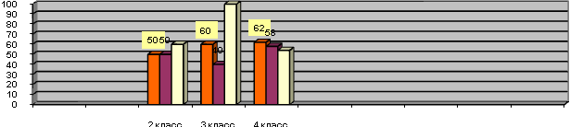

Математика
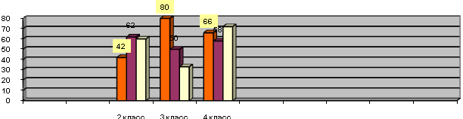
Английский язык
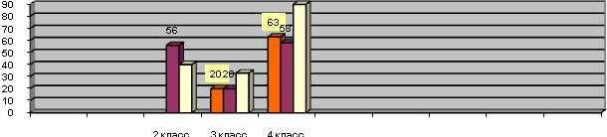

Выводы: Анализ результатов административных контрольных работ за 2 полугодие 2022/2023 учебного года на ступени начального общего образования в сравнении с входным контролем учебных достижений учащихся показал, что наблюдается отрицательная динамика по русскому языку в 4 классе, по математике в 3 классе,
Вызывает тревогу резкая отрицательная динамика качества знаний учащихся
Русский язык:
4класс -4%

Математика:
3класс - 17%
Начальное общее образование
Вывод:
Успеваемость по русскому языку –100 (92%,94%), качество знаний –71 (входная диагностика - 57%, промежуточный - 49%).
Успеваемость по математике –100 (90%,96%); качество знаний –55 ( входная диагностика- 63%, промежуточный - 57%).
Успеваемость по английскому языку -82 (70 %,96%); качество знаний –54 (входная диагностика - 42%, промежуточный - 45%).
Выводы: по результатам анализа контрольных работ можно сделать следующие выводы: большинство учеников успешно справились с поставленными задачами, уровень качества невысокий, необходимо организовать работу по устранению пробелов в знаниях. Не справились с заданием в 2 классе по английскому языку – 2 обучающихся, в 3 классе по английскому языку – 2 обучающихся

Выводы: по результатам анализа контрольных работ можно сделать следующие выводы: большинство учеников успешно справились с поставленными задачами, уровень качества высокий, необходимо организовать работу по устранению пробелов в знаниях.

ИТОГИ КОНТРОЛЬНЫХ РАБОТ В ОСНОВНОЙ ШКОЛЕ СЛЕДУЮЩИЕ:
2022-2023 учебный год
Диагностический итоговый контроль проводился по математике в 5-11 классах, русскому языку в 5-11 классах, английскому языку в 5-11 классах, физике в 8-11 классах, истории в 5 – 11 классах, обществознанию 6 – 11 классах, географии в 5 - 11 классах, биологии в 5 – 11 классах, химии в 8 – 11 классах, крымоведению в 6-7 классе, информатике 8-11 классы,
Результаты следующие:

Русский язык

Класс | Кол-во уч-ся | Выпо-лняли работу | Оценки |  |  |  | Средний балл | % успев. | % качества | Учитель
Класс | Кол-во уч-ся | Выпо-лняли работу | «5» | «4» | «3» | «2»
5 | 13 | 12 | 2 | 4 | 4 | 2 | 3,5 | 83 | 50 | Климова Н.В.
6 | 6 | 6 | 1 | 4 | 1 | 0 | 4 | 100 | 83 | Абдувелиева Э.А.
7 | 8 | 8 | 3 | 0 | 5 | 0 | 3,7 | 100 | 38 | Климова Н.В.
8 | 8 | 8 | 3 | 3 | 2 | 0 | 4,1 | 100 | 75 | Абдевелиева Э.А.
9 | 9 | 8 | 1 | 2 | 5 | 0 | 3,5 | 100 | 38 | Климова Н.В.
11 | 7 | 7 | 1 | 3 | 3 | 0 | 3,7 | 100 | 57 | Зыкина О.И.

Математика
Класс | Кол-во уч-ся | Выпо-лняли работу | Оценки |  |  |  | Средний балл | % успеваемости( Р) | % качества  ( Q) | Учитель
Класс | Кол-во уч-ся | Выпо-лняли работу | «5» | «4» | «3» | «2»
5 | 13 | 11 | 2 | 3 | 5 | 1 | 3,5 | 90 | 45 | Тихоненко М.С..
6 | 6 | 5 | 1 | 3 | 1 | 0 | 4 | 100 | 80 | Тихоненко М.С.
7  Алгебра | 8 | 7 | 4 | 2 | 1 | 0 | 4.4 | 100 | 85 | Тихоненко М.С.
7  Геометрия | 8 | 8 | 4 | 2 | 2 | 0 | 4,2 | 100 | 75 | Тихоненко М.С.
8  Алгебра | 8 | 8 | 2 | 3 | 3 | 0 | 3,7 | 100 | 55 | Свирская Н.С
8  геометрия | 8 | 7 | 1 | 2 | 6 | 0 | 3,4 | 100 | 33 | Свирская Н.С
9  Алгебра | 9 | 9 | 2 | 4 | 3 | 0 | 3,8 | 100 | 67 | Свирская Н.С
9  Геометрия | 9 | 9 | 2 | 3 | 4 | 0 | 3,7 | 100 | 56 | Свирская Н.С
11  Математика | 7 | 6 | 1 | 3 | 2 | 0 | 3,8 | 100 | 67 | Тихоненко М.С.

Английский язык

Класс | Кол-во уч-ся | Выпо-лняли работу | Оценки |  |  |  | Средний балл | % успеваемости( Р) | % качества  ( Q) | Учитель
Класс | Кол-во уч-ся | Выпо-лняли работу | «5» | «4» | «3» | «2»
5 | 13 | 12 | 0 | 4 | 5 | 3 | 3 | 75 | 33 | Бачерикова Е.В.
6 | 6 | 6 | 1 | 2 | 3 | 0 | 3,6 | 100 | 50 | Бачерикова Е.В.
7 | 8 | 8 | 3 | 2 | 3 | 0 | 4 | 100 | 62 | Бачерикова Е.В.
8 | 8 | 8 | 4 | 1 | 3 | 0 | 4,1 | 100 | 62 | Бачерикова Е.В.
9 | 9 | 9 | 4 | 3 | 2 | 0 | 4,2 | 100 | 77 | Бачерикова Е.В.
11 | 7 | 7 | 0 | 7 | 0 | 0 | 4 | 100 | 100 | Бачерикова Е.В.

Физика

Класс | Кол-во уч-ся | Выполняли работу | Оценки |  |  |  | Средний балл | % успеваемости( Р) | % качества  ( Q) | Учитель
Класс | Кол-во уч-ся | Выполняли работу | «5» | «4» | «3» | «2»
7 | 8 | 8 | 4 | 3 | 1 | 0 | 4,3 | 100 | 88 | Тихоненко М.С.
8 | 8 | 8 | 4 | 1 | 3 | 0 | 4,1 | 100 | 63 | Тихоненко М.С.
9 | 9 | 9 | 3 | 2 | 4 | 0 | 3,8 | 100 | 56 | Тихоненко М.С.
11 | 7 | 7 | 1 | 4 | 2 | 0 | 3,8 | 100 | 71 | Тихоненко М.С.

Информатика
Класс | Кол-во уч-ся | Выполняли работу | Оценки |  |  |  | Средний балл | % успеваемости( Р) | % качества  ( Q) | Учитель
Класс | Кол-во уч-ся | Выполняли работу | «5» | «4» | «3» | «2»
7 | 8 | 8 | 5 | 3 | 0 | 0 | 4,6 | 100 | 100 | Тихоненко А.С.
8 | 8 | 7 | 5 | 1 | 1 | 0 | 4,6 | 100 | 86 | Тихоненко А.С.
9 | 9 | 9 | 4 | 5 | 0 | 0 | 4,4 | 100 | 100 | Тихоненко А.С.
11 | 7 | 7 | 3 | 4 | 0 | 0 | 4,4 | 100 | 100 | Тихоненко А.С.

История

Класс | Кол-во уч-ся | Выполняли работу | Оценки |  |  |  | Средний балл | % успеваемости( Р) | % качества  ( Q) | Учитель
Класс | Кол-во уч-ся | Выполняли работу | «5» | «4» | «3» | «2»
5 | 13 | 12 | 2 | 5 | 5 | 0 | 3,7 | 100 | 58 | Трифанова О.И.
6 | 6 | 6 | 2 | 2 | 2 | 0 | 4 | 100 | 67 | Трифанова О.И.
7 | 8 | 8 | 3 | 3 | 2 | 0 | 4,1 | 100 | 75 | Зыкина О.И.
8 | 8 | 8 | 3 | 3 | 2 | 0 | 4,1 | 100 | 75 | Трифанова О.И.
9 | 9 | 9 | 3 | 5 | 1 | 0 | 4,2 | 100 | 89 | Трифанова О.И.
11 | 7 | 7 | 1 | 3 | 3 | 0 | 3,7 | 100 | 57 | Зыкина О.И.
ОБЩЕСТВОЗНАНИЕ
6 | 6 | 6 | 3 | 1 | 2 | 0 | 4,1 | 100 | 67 | Трифанова О.И.
7 | 8 | 8 | 4 | 2 | 2 | 0 | 4,2 | 100 | 75 | Зыкина О.И.
8 | 8 | 8 | 3 | 3 | 2 | 0 | 4,1 | 100 | 75 | Трифанова О.И.
9 | 9 | 9 | 3 | 4 | 2 | 0 | 4,1 | 100 | 78 | Трифанова О.И.
11 | 7 | 7 | 2 | 2 | 3 | 0 | 3,9 | 100 | 57 | Зыкина О.И.
География

Класс | Кол-во уч-ся | Выполняли работу | Оценки |  |  |  | Средний балл | % успеваемости( Р) | % качества  ( Q) | Учитель
Класс | Кол-во уч-ся | Выполняли работу | «5» | «4» | «3» | «2»
5 | 13 | 9 | 0 | 4 | 5 | 0 | 3,5 | 100 | 45 | Трубай Е.В.
6 | 6 | 6 | 3 | 3 | 0 | 0 | 4,5 | 100 | 100 | Трубай Е.В.
7 | 8 | 8 | 2 | 2 | 3 | 0 | 3,9 | 100 | 57 | Трубай Е.В.
8 | 8 | 7 | 5 | 2 | 0 | 0 | 4,7 | 100 | 100 | Трубай Е.В.
9 | 9 | 8 | 8 | 0 | 0 | 0 | 5 | 100 | 100 | Трубай Е.В.
Химия

Класс | Кол-во уч-ся | Выполняли работу | Оценки |  |  |  | Средний балл | % успеваемости( Р) | % качества  ( Q) | Учитель
Класс | Кол-во уч-ся | Выполняли работу | «5» | «4» | «3» | «2»
8 | 8 | 7 | 0 | 7 | 0 | 0 | 4 | 100 | 100 | Тихоненко А.С.
9 | 9 | 7 | 2 | 2 | 3 | 0 | 3,8 | 100 | 57 | Тихоненко А.С.
10 | 7 | 7 | 5 | 2 | 0 | 0 | 4,7 | 100 | 100 | Тихоненко А.С.

Биология

Класс | Кол-во уч-ся | Выполняли работу | Оценки |  |  |  | Средний балл | % успеваемости  ( Р) | % качества  ( Q) | Учитель
Класс | Кол-во уч-ся | Выполняли работу | «5» | «4» | «3» | «2»
5 | 13 | 11 | 4 | 5 | 2 | 0 | 4,2 | 100 | 82 | Трубай Е.В.
6 | 6 | 5 | 4 | 1 | 0 | 0 | 4,8 | 100 | 100 | Трубай Е.В.
7 | 8 | 7 | 6 | 1 | 0 | 0 | 4,9 | 100 | 100 | Трубай Е.В.
8 | 8 | 7 | 5 | 1 | 1 | 0 | 4,6 | 100 | 86 | Трубай Е.В.
9 | 9 | 8 | 6 | 0 | 2 | 0 | 4,5 | 100 | 75 | Трубай Е.В.
11 | 7 | 5 | 4 | 1 | 0 | 0 | 4,8 | 100 | 100 | Трубай Е.В.

Русский язык
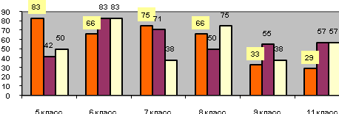
Математика
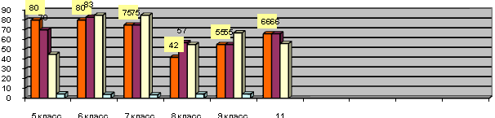
Английский язык

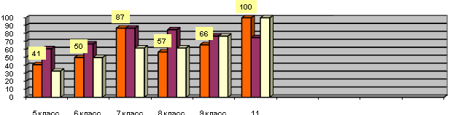

История

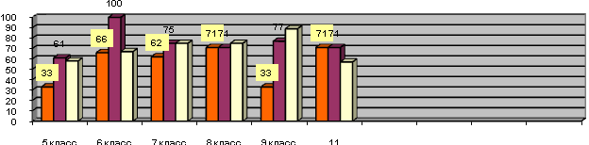

Обществознание

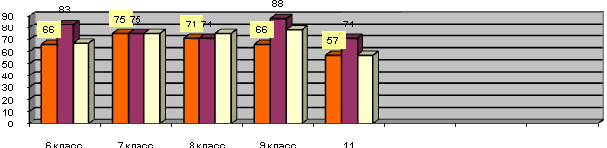

Биология

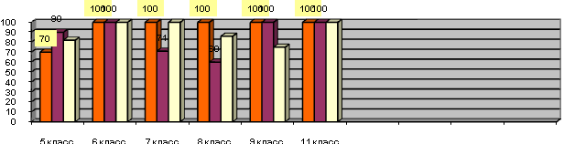
Физика
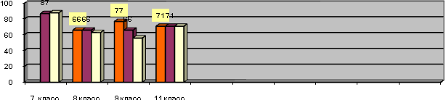

География

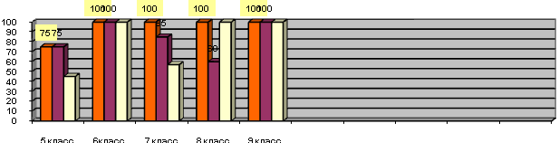
Химия

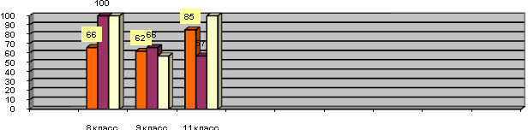

Информатика

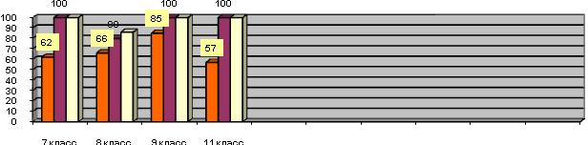
Анализ результатов административных контрольных работ за 2 полугодие 2022/2023 учебного года на ступени основного общего, среднего общего образования в сравнении с входным контролем учебных достижений учащихся показал, что наблюдается положительная динамика по русскому языку в 6,8классах, по математике в 6,7,9 классах,
Вызывает тревогу резкая отрицательная динамика качества знаний учащихся
Русский язык:
- класс – 33 %
9класс – 17%

Математика:
5класс – 10%
11 класс – 10%
Английский язык:
- класс – 28%
- класс – 17%
- класс – 25%
- класс – 23%
История:
6 класс – 33%
11 класс – 14%
Обществознание:
6 класс – 16%
9 класс – 10%
11 класс – 14%

Биология:
9 класс – 25%
Физика:
9 класс – 10%
Химия:
9класс – 9%
География:
5класс – 30%
7 класс – 28%

Вывод:
Успеваемость по русскому языку –97 (79%, 82%), качество знаний – 57(входная диагностика - 54%,промежуточная - 59%)
Успеваемость по математике –98 (91%98%); качество знаний – 65 ( входная диагностика- 66% промежуточная - 67%).
Успеваемость по английскому языку -96(97%, 97%); качество знаний – 64(входная диагностика - 67% промежуточная - 75%).
Успеваемость по истории –100 (97%,100%); качество знаний – 70(входная диагностика - 56% промежуточная - 76%).
Успеваемость по обществознанию–100(94%,100%); качество знаний –70 (входная диагностика - 67% промежуточная - 78 %).
Успеваемость по физике–100(96%,100%); качество знаний –70 (входная диагностика - 72% промежуточная - 73%).
Успеваемость по информатике–100(100%,100%); качество знаний –97 (входная диагностика - 68%, промежуточная - 95%).
Успеваемость по географии –100 (100%,100%); качество знаний –80 (входная диагностика - 95% промежуточная - 84%).
Успеваемость по химии –100(100%,100%); качество знаний – 86(входная диагностика - 71% промежуточная - 74%).
Успеваемость по биологии –100(100%,100%); качество знаний –91 (входная диагностика - 95% промежуточная - 86%).

Таким образом, анализ проведенных административных контрольных работ в целом показал, что крайне важной остается деятельность школы по получению обучающимися базовых знаний, повышению качества обучения учащихся, предупреждению неуспеваемости.

В соответствии с приказом Федеральной службы по надзору в сфере образования и науки от 23.12.2022 №1282 «О проведении Федеральной службой по надзору в сфере образования и науки мониторинга качества подготовки обучающихся общеобразовательных организаций в форме всероссийских проверочных работ в 2023 году», в соответствии с письмами Федеральной службы по надзору в сфере образования и науки от 01.02.2023 №02-36 «О проведении ВПР в 2023 году», от 09.02.2023 № 02-41 «О направлении Плана - графика и Порядка проведения всероссийских проверочных работ в 2023 году»,на основании приказа Министерства образования, науки и молодёжи Республики Крым от21.02.2023 №342 «О проведении мониторинга качества подготовки обучающихся общеобразовательных организаций Республики Крым в форме всероссийских проверочных работ в 2023 году»,Приказа отдела образования, молодёжи и спорта Администрации Раздольненского района от 27.02.2023 № 52, в целях совершенствования и реализации процедур оценки степени и уровня освоения образовательных программ общего образования обучающимися общеобразовательных организаций,
Количественный состав участников ВПР-2023
Наименование предметов | 4 класс,  чел. | 5 класс,  чел. | 6 класс,  чел. | 7 класс,  чел. | 8класс,  чел. | 11класс,  чел.
Русский язык | 10 | 12 | 6 | 7 | 6 | -
Математика | 11 | 12 | 6 | 7 | 6 | -
Окружающий мир | 11 | - | - | - | - | -
Биология | - | 12 | - | 6 | 6 | -
История | - | 10 | 6 | - | - | -
Обществознание | - | - | - | 6 | - | -
География | - | - | 5 | - | 5 | -
Физика | - | - | - | - | - | 7
Иностранные языки (английский язык) | - | - | - | 5 | - | -
Вывод: в работе приняли участие 49 учеников из 53 (92,4%). Данный показатель позволил получить достоверную оценку образовательных результатов учеников по школе.
Итоги ВПР 2023 года в 4 классе
Обучающиеся 4 класса писали Всероссийские проверочные работы по трем основным учебным предметам: «Русский язык», «Математика», «Окружающий мир».
Русский язык
Класс | Учитель | Итоги III четверти |  |  |  | Качество  знаний | Итоги ВПР |  |  |  | Качество  знаний
Класс | Учитель | «5» | «4» | «3» | «2» | Качество  знаний | «5» | «4» | «3» | «2» | Качество  знаний
4 | Марченко И.В. | 2 | 4 | 4 | 0 | 60% | 2 | 4 | 4 | 0 | 60%
Вывод:

Сравнение отметок с отметками по журналу
Предмет: | Русский язык
Максимальный первичный балл: | 38
Дата: | 29.03.2023, 05.04.2023
Понизили (Отметка < Отметка по журналу) % | 0 | 0
Подтвердили (Отметка = Отметке по журналу) % | 10 | 100
Повысили (Отметка > Отметка по журналу) % | 0 | 0
Всего | 10 | 100

Математика
Класс | Учитель | Итоги III четверти |  |  |  | Качество  знаний | Итоги ВПР |  |  |  | Качество  знаний
Класс | Учитель | «5» | «4» | «3» | «2» | Качество  знаний | «5» | «4» | «3» | «2» | Качество  знаний
4 | Марченко И.В. | 2 | 6 | 3 | 0 | 73% | 2 | 5 | 4 | 0 | 64%
Вывод:

Сравнение отметок с отметками по журналу
Предмет: | Математика
Максимальный первичный балл: | 20
Дата: | 17.03.2023
Понизили (Отметка < Отметка по журналу) % | 1 | 9,09
Подтвердили (Отметка = Отметке по журналу) % | 10 | 90,91
Повысили (Отметка > Отметка по журналу) % | 0 | 0
Всего | 11 | 100

Окружающий мир
Класс | Учитель | Итоги III четверти |  |  |  | Качество  знаний | Итоги ВПР |  |  |  | Качество  знаний
Класс | Учитель | «5» | «4» | «3» | «2» | Качество  знаний | «5» | «4» | «3» | «2» | Качество  знаний
4 | Марченко И.В. | 6 | 5 | 0 | 0 | 100% | 2 | 9 | 0 | 0 | 100%
Вывод:

Сравнение отметок с отметками по журналу
Предмет: | Окружающий мир
Максимальный первичный балл: | 32
Дата: | 15.03.2023
Понизили (Отметка < Отметка по журналу) % | 4 | 36,36
Подтвердили (Отметка = Отметке по журналу) % | 7 | 63,64
Повысили (Отметка > Отметка по журналу) % | 0 | 0
Всего | 11 | 100

ИТОГИ ВПР 4 КЛАСС

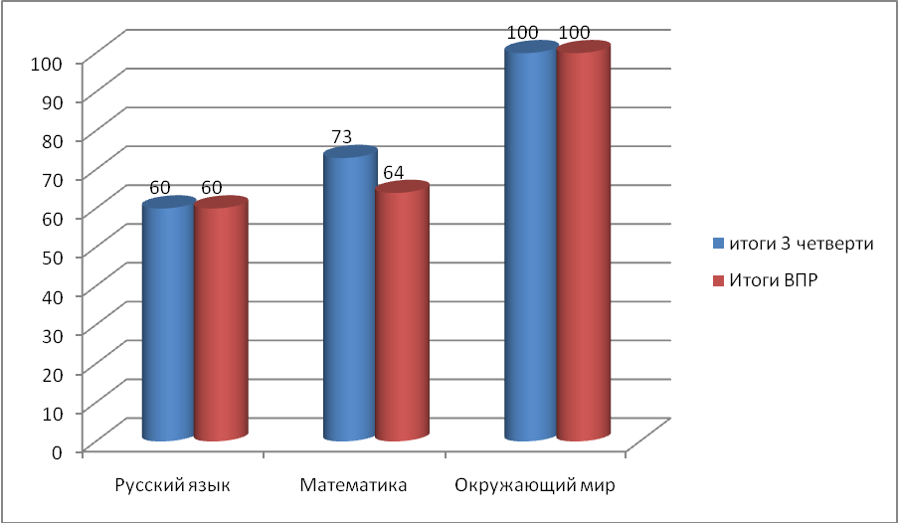

Итоги ВПР
2023 года в 5 классе
Обучающиеся 5 класса писали Всероссийские проверочные работы по
четырем учебным предметам: «Русский язык», «Математика», «История», «Биология».
Русский язык
Класс | Учитель | Итоги III четверти |  |  |  | Качество  знаний | Итоги ВПР |  |  |  | Качество  знаний
Класс | Учитель | «5» | «4» | «3» | «2» | Качество  знаний | «5» | «4» | «3» | «2»
5 | Климова Н.В. | 3 | 6 | 3 | 0 | 75% | 1 | 4 | 5 | 2 | 42%
Вывод:
Сравнение отметок с отметками по журналу
Предмет: | Русский язык
Максимальный первичный балл: | 45
Дата: | 28.03.2023
Понизили (Отметка < Отметка по журналу) % | 8 | 66,67
Подтвердили (Отметка = Отметке по журналу) % | 4 | 33,33
Повысили (Отметка > Отметка по журналу) % | 0 | 0
Всего | 12 | 100

Математика
Класс | Учитель | Итоги III четверти |  |  |  | Качество  знаний | Итоги ВПР |  |  |  | Качество  знаний
Класс | Учитель | «5» | «4» | «3» | «2» | Качество  знаний | «5» | «4» | «3» | «2» | Качество  знаний
5 | Тихоненко М.С. | 4 | 6 | 2 | 0 | 83% | 2 | 5 | 5 | 0 | 58%
Вывод:
Сравнение отметок с отметками по журналу
Предмет: | Математика
Максимальный первичный балл: | 20
Дата: | 06.04.2023
Понизили (Отметка < Отметка по журналу) % | 6 | 50
Подтвердили (Отметка = Отметке по журналу) % | 5 | 41,67
Повысили (Отметка > Отметка по журналу) % | 1 | 8,33
Всего | 12 | 100

История
Класс | Учитель | Итоги III четверти |  |  |  | Качество  знаний | Итоги ВПР |  |  |  | Качество  знаний
Класс | Учитель | «5» | «4» | «3» | «2» | Качество  знаний | «5» | «4» | «3» | «2» | Качество  знаний
5 | Трифанова О.И. | 3 | 4 | 3 | 0 | 70% | 3 | 4 | 3 | 0 | 70%
Вывод:
Сравнение отметок с отметками по журналу
Предмет: | История
Максимальный первичный балл: | 15
Дата: | 15.03.2023
Понизили (Отметка < Отметка по журналу) % | 0 | 0
Подтвердили (Отметка = Отметке по журналу) % | 10 | 100
Повысили (Отметка > Отметка по журналу) % | 0 | 0
Всего | 10 | 100

Биология
Класс | Учитель | Итоги III четверти |  |  |  | Качество  знаний | Итоги ВПР |  |  |  | Качество  знаний
Класс | Учитель | «5» | «4» | «3» | «2» | Качество  знаний | «5» | «4» | «3» | «2» | Качество  знаний
5 | Трубай | 10 | 2 | 0 | 0 | 100% | 6 | 6 | 0 | 0 | 100%
Вывод:
Сравнение отметок с отметками по журналу
Предмет: | Биология
Максимальный первичный балл: | 29
Дата: | 03.04.2023
Понизили (Отметка < Отметка по журналу) % | 4 | 33,33
Подтвердили (Отметка = Отметке по журналу) % | 8 | 66,67
Повысили (Отметка > Отметка по журналу) % | 0 | 0
Всего | 12 | 100

Рекомендации:
Педагогам, реализующим программы основного общего образования:
1. проанализировать результаты ВПР и провести поэлементный анализ уровня достижения планируемых результатов обучения, установить дефициты в овладении базовыми знаниями и умениями как для каждого учащегося, так и для класса в целом;
2. проектировать и проводить уроки в логике системно-деятельностного подхода;
3. с обучающимися, показавшим низкий уровень выполнения проверочной работы, организовать занятия по отработке тем, условно определёнными как «дефицитные».
- рассмотреть и провести детальный анализ результатов ВПР на заседании предметных МО;
- учителям использовать результаты анализа для совершенствования методики преподавания русского языка, математики, биологии, истории в основной школе.
-учителям, работающим в 5-6 классах в 2023-2024 учебном году, проанализировать задания проверочных работ, результаты их выполнения и спланировать в рабочих программах работу по подготовке учащихся ко всероссийским проверочным работам.
-составить общий план мероприятий по подготовке ко всероссийским проверочным работам на 2023-2024 учебный год.
-на уроках включать упражнения из примерных проверочных работ, тренировать учащихся в выполнении подобных заданий.
-проводить работу по консультированию родителей обучающихся.
-использовать Интернет при работе обучающихся на уроках (презентации, интерактивные задания из проверочных работ).
-на школьном сайте, на родительских собраниях своевременно освещать вопросы по подготовке к ВПР учащихся 5-6 классов

ИТОГИ ВПР 5 КЛАСС

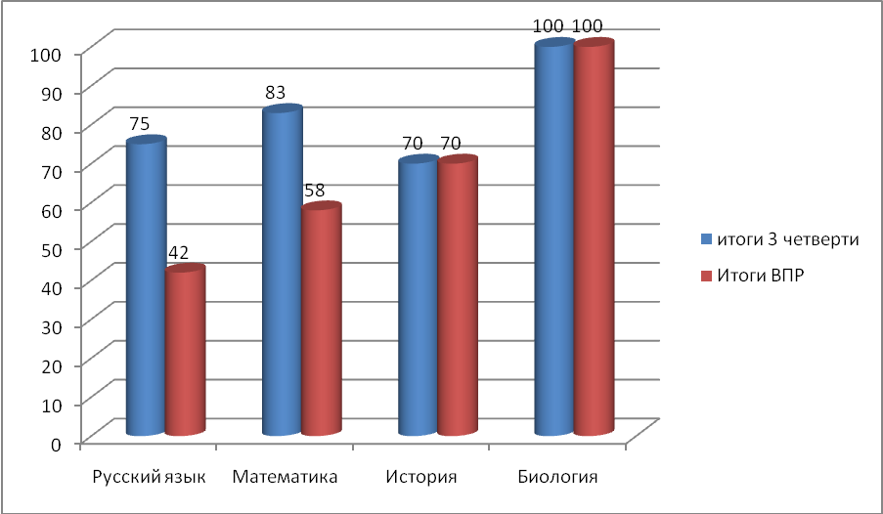

Итоги ВПР 2022 года в 6 классе
Обучающиеся 6 класса писали Всероссийские проверочные работы по
четырём учебным предметам: «Русский язык», «Математика», «География», «История», на основе случайного выбора Рособрнадзора.
Русский язык
Класс | Учитель | Итоги III четверти |  |  |  | Качество  знаний | Итоги ВПР |  |  |  | Качество  знаний
Класс | Учитель | «5» | «4» | «3» | «2» | Качество  знаний | «5» | «4» | «3» | «2» | Качество  знаний
6 | Абдувелиева Э.А. | 1 | 4 | 1 | 0 | 83% | 0 | 4 | 2 | 0 | 67%
Вывод:
Сравнение отметок с отметками по журналу
Предмет: | Русский язык
Максимальный первичный балл: | 51
Дата: | 16.03.2023
Понизили (Отметка < Отметка по журналу) % | 2 | 33,33
Подтвердили (Отметка = Отметке по журналу) % | 4 | 66,67
Повысили (Отметка > Отметка по журналу) % | 0 | 0
Всего | 6 | 100

Математика
Класс | Учитель | Итоги III четверти |  |  |  | Качество  знаний | Итоги ВПР |  |  |  | Качество  знаний
Класс | Учитель | «5» | «4» | «3» | «2» | Качество  знаний | «5» | «4» | «3» | «2» | Качество  знаний
6 | Тихоненко М.С. | 2 | 3 | 1 | 0 | 83% | 0 | 4 | 2 | 0 | 67%
Вывод:
Сравнение отметок с отметками по журналу
Предмет: | Математика
Максимальный первичный балл: | 16
Дата: | 31.03.2023
Понизили (Отметка < Отметка по журналу) % | 3 | 50
Подтвердили (Отметка = Отметке по журналу) % | 3 | 50
Повысили (Отметка > Отметка по журналу) % | 0 | 0
Всего | 6 | 100

История
Класс | Учитель | Итоги III четверти |  |  |  | Качество  знаний | Итоги ВПР |  |  |  | Качество  знаний
Класс | Учитель | «5» | «4» | «3» | «2» | Качество  знаний | «5» | «4» | «3» | «2» | Качество  знаний
6 | Трифанова О.И. | 2 | 2 | 2 | 0 | 67% | 1 | 3 | 2 | 0 | 67%
Вывод:
Сравнение отметок с отметками по журналу
Предмет: | История
Максимальный первичный балл: | 16
Дата: | 27.03.2023
Понизили (Отметка < Отметка по журналу) % | 1 | 16,67
Подтвердили (Отметка = Отметке по журналу) % | 5 | 83,33
Повысили (Отметка > Отметка по журналу) % | 0 | 0
Всего | 6 | 100

География
Класс | Учитель | Итоги III четверти |  |  |  | Качество  знаний | Итоги ВПР |  |  |  | Качество  знаний
Класс | Учитель | «5» | «4» | «3» | «2» | Качество  знаний | «5» | «4» | «3» | «2» | Качество  знаний
6 | Трубай Е.В. | 5 | 0 | 0 | 0 | 100% | 1 | 4 | 0 | 0 | 100%
Вывод:
Сравнение отметок с отметками по журналу
Предмет: | География
Максимальный первичный балл: | 37
Дата: | 04.04.2023
Понизили (Отметка < Отметка по журналу) % | 4 | 80
Подтвердили (Отметка = Отметке по журналу) % | 1 | 20
Повысили (Отметка > Отметка по журналу) % | 0 | 0
Всего | 5 | 100

ИТОГИ ВПР 6 КЛАСС

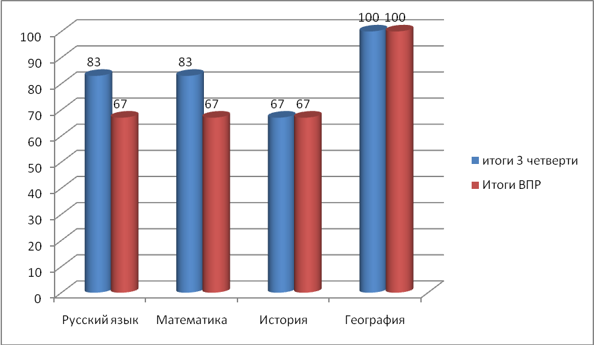

Итоги ВПР 2023 года в 7 классе
Обучающиеся 7 класса писали Всероссийские проверочные работы по
восьми учебным предметам: «Русский язык», «Математика», «Обществознание», «Биология», «Иностранный язык»
Русский язык
Класс | Учитель | Итоги III четверти |  |  |  | Качество  знаний | Итоги ВПР |  |  |  | Качество  знаний
Класс | Учитель | «5» | «4» | «3» | «2» | Качество  знаний | «5» | «4» | «3» | «2» | Качество  знаний
7 | Климова Н.В. | 2 | 3 | 2 | 0 | 71% | 0 | 4 | 3 | 0 | 57%
Вывод:
Сравнение отметок с отметками по журналу
Предмет: | Русский язык
Максимальный первичный балл: | 47
Дата: | 10.04.2023
Понизили (Отметка < Отметка по журналу) % | 3 | 42,86
Подтвердили (Отметка = Отметке по журналу) % | 4 | 57,14
Повысили (Отметка > Отметка по журналу) % | 0 | 0
Всего | 7 | 100

Математика
Класс | Учитель | Итоги III четверти |  |  |  | Качество  знаний | Итоги ВПР |  |  |  | Качество  знаний
Класс | Учитель | «5» | «4» | «3» | «2» | Качество  знаний | «5» | «4» | «3» | «2» | Качество  знаний
7 | Тихоненко М.С. | 3 | 3 | 1 | 0 | 86% | 2 | 3 | 2 | 0 | 71%
Вывод:
Сравнение отметок с отметками по журналу
Предмет: | Математика
Максимальный первичный балл: | 19
Дата: | 05.04.2023
Понизили (Отметка < Отметка по журналу) % | 2 | 28,57
Подтвердили (Отметка = Отметке по журналу) % | 5 | 71,43
Повысили (Отметка > Отметка по журналу) % | 0 | 0
Всего | 7 | 100

Обществознание
Класс | Учитель | Итоги III четверти |  |  |  | Качество  знаний | Итоги ВПР |  |  |  | Качество  знаний
Класс | Учитель | «5» | «4» | «3» | «2» | Качество  знаний | «5» | «4» | «3» | «2» | Качество  знаний
7 | Зыкина О.И. | 3 | 2 | 1 | 0 | 83% | 2 | 2 | 2 | 0 | 67%
Вывод:
Сравнение отметок с отметками по журналу
Предмет: | Обществознание
Максимальный первичный балл: | 25
Дата: | 14.04.2023
Понизили (Отметка < Отметка по журналу) % | 2 | 33,33
Подтвердили (Отметка = Отметке по журналу) % | 4 | 66,67
Повысили (Отметка > Отметка по журналу) % | 0 | 0
Всего | 6 | 100

Биология
Класс | Учитель | Итоги III четверти |  |  |  | Качество  знаний | Итоги ВПР |  |  |  | Качество  знаний
Класс | Учитель | «5» | «4» | «3» | «2» | Качество  знаний | «5» | «4» | «3» | «2» | Качество  знаний
7 | Трубай Е.В. | 5 | 1 | 0 | 0 | 100% | 4 | 1 | 1 | 0 | 83%
Вывод:
Сравнение отметок с отметками по журналу
Предмет: | Биология
Максимальный первичный балл: | 28
Дата: | 12.04.2023
Понизили (Отметка < Отметка по журналу) % | 2 | 33,33
Подтвердили (Отметка = Отметке по журналу) % | 4 | 66,67
Повысили (Отметка > Отметка по журналу) % | 0 | 0
Всего | 6 | 100

Иностранный язык ( английский)

Класс | Учитель | Итоги III четверти |  |  |  | Качество  знаний | Итоги ВПР |  |  |  | Качество  знаний
Класс | Учитель | «5» | «4» | «3» | «2» | Качество  знаний | «5» | «4» | «3» | «2» | Качество  знаний
7 | Бачерикова Е.В. | 4 | 1 | 0 | 0 | 100% | 4 | 1 | 0 | 0 | 100%
Вывод:
Сравнение отметок с отметками по журналу
Предмет: | Английский язык
Максимальный первичный балл: | 30
Дата: | 07.04.2023
Понизили (Отметка < Отметка по журналу) % | 0 | 0
Подтвердили (Отметка = Отметке по журналу) % | 5 | 100
Повысили (Отметка > Отметка по журналу) % | 0 | 0
Всего | 5 | 100

ИТОГИ ВПР 7 КЛАСС

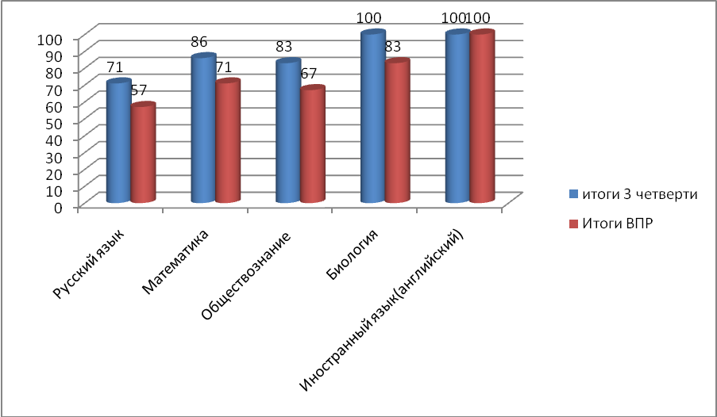

Итоги ВПР 2023 года в 8 классе
Обучающиеся 8 классе писали Всероссийские проверочные работы по
четырём учебным предметам: «Русский язык», «Математика», «Биология», «География» – по случайному распределению Рособрнадзора.
Русский язык
Класс | Учитель | Итоги III четверти |  |  |  | Качество  знаний | Итоги ВПР |  |  |  | Качество  знаний
Класс | Учитель | «5» | «4» | «3» | «2» | Качество  знаний | «5» | «4» | «3» | «2» | Качество  знаний
8 | Абдувелиева Э.А. | 2 | 2 | 2 | 0 | 67% | 1 | 3 | 2 | 0 | 67%
Вывод:
Сравнение отметок с отметками по журналу
Предмет: | Русский язык
Максимальный первичный балл: | 51
Дата: | 19.04.2023
Понизили (Отметка < Отметка по журналу) % | 1 | 16,67
Подтвердили (Отметка = Отметке по журналу) % | 5 | 83,33
Повысили (Отметка > Отметка по журналу) % | 0 | 0
Всего | 6 | 100

Выводы и рекомендации:
ВПР-2023 по русскому языку показал стабильную динамику уровня обученности обучающихся 8 класса.

Математика
Класс | Учитель | Итоги III четверти |  |  |  | Качество  знаний | Итоги ВПР |  |  |  | Качество  знаний
Класс | Учитель | «5» | «4» | «3» | «2» | Качество  знаний | «5» | «4» | «3» | «2» | Качество  знаний
8 | Свирская Н.С. | 2 | 2 | 2 | 0 | 67% | 0 | 3 | 3 | 0 | 50%
Вывод:
Сравнение отметок с отметками по журналу
Предмет: | Математика
Максимальный первичный балл: | 25
Дата: | 21.04.2023
Понизили (Отметка < Отметка по журналу) % | 3 | 50
Подтвердили (Отметка = Отметке по журналу) % | 3 | 50
Повысили (Отметка > Отметка по журналу) % | 0 | 0
Всего | 6 | 100

Биология
Класс | Учитель | Итоги III четверти |  |  |  | Качество  знаний | Итоги ВПР |  |  |  | Качество  знаний
Класс | Учитель | «5» | «4» | «3» | «2» | Качество  знаний | «5» | «4» | «3» | «2» | Качество  знаний
8 | Трубай Е.В. | 4 | 2 | 0 | 0 | 100% | 1 | 4 | 1 | 0 | 83%
Вывод:
Сравнение отметок с отметками по журналу
Предмет: | Биология
Максимальный первичный балл: | 40
Дата: | 10.04.2023
Понизили (Отметка < Отметка по журналу) % | 4 | 66,67
Подтвердили (Отметка = Отметке по журналу) % | 2 | 33,33
Повысили (Отметка > Отметка по журналу) % | 0 | 0
Всего | 6 | 100

География
Класс | Учитель | Итоги III четверти |  |  |  | Качество  знаний | Итоги ВПР |  |  |  | Качество  знаний
Класс | Учитель | «5» | «4» | «3» | «2» | Качество  знаний | «5» | «4» | «3» | «2» | Качество  знаний
8 | Трубай Е.В. | 4 | 1 | 0 | 0 | 100% | 4 | 0 | 1 | 0 | 80%
Вывод:
Сравнение отметок с отметками по журналу
Предмет: | Обществознание
Максимальный первичный балл: | 36
Дата: | 22.09.2022
Понизили (Отметка < Отметка по журналу) % | 1 | 20
Подтвердили (Отметка = Отметке по журналу) % | 4 | 80
Повысили (Отметка > Отметка по журналу) % | 0 | 0
Всего | 5 | 100

ИТОГИ ВПР 8 КЛАСС

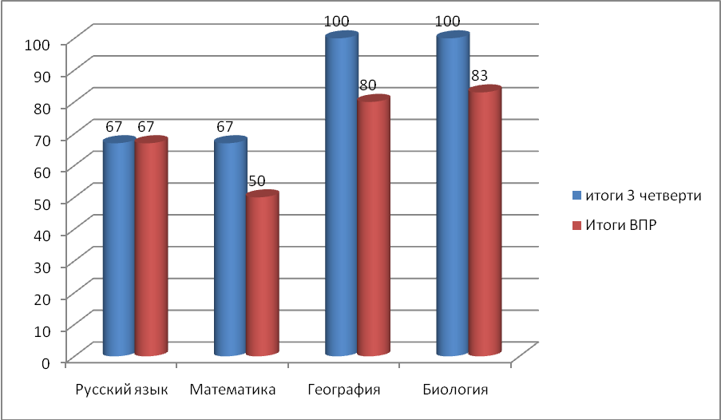

11 класс
Физика
Класс | Учитель | Итоги III четверти |  |  |  | Качество  знаний | Итоги ВПР |  |  |  | Качество  знаний
Класс | Учитель | «5» | «4» | «3» | «2» | Качество  знаний | «5» | «4» | «3» | «2» | Качество  знаний
11 | Тихоненко А.В. | 1 | 5 | 1 | 0 | 86% | 0 | 5 | 2 | 0 | 71%
Вывод:
Сравнение отметок с отметками по журналу
Предмет: | физика
Максимальный первичный балл: | 26
Дата: | 06.03.2023
Понизили (Отметка < Отметка по журналу) % | 2 | 28,57
Подтвердили (Отметка = Отметке по журналу) % | 5 | 71,43
Повысили (Отметка > Отметка по журналу) % | 0 | 0
Всего | 7 | 100

Общие выводы по результатам ВПР-2023
- 24 процента обучающихся не подтвердили своей отметки за 2022/23 учебный год. В основном произошло понижение оценки по сравнению с отметкой преподавателя. Самое значительное снижение обнаружено по русскому языку в 5 классе – 33%, математика – 25%, 6 классе - русский язык - 16%, математика – 16%, 7 классе – русский язык - 14%, по математике – 15%, обществознанию – 16%, биологии – 17%, в 8 классе по русскому языку – 17 %, математике – 20%, биологии – 17%. Подтверждение зафиксировано по остальным предметам ВПР в 4-11 классах.
- Анализ результатов ВПР по сравнению с прошлым годом показал серьезное снижение качества знаний по русскому языку в 5,6, 7 классах и математике в 5,6,7,8 классе. Положительная динамика наблюдается по истории, географии, биологии в 5, 6 классах.
- Анализ результатов ВПР по сравнению с общероссийским, региональным и районным показателям выявил высокий уровень качества знаний по биологии, истории, обществознанию. Самое серьезное отставание наблюдается по русскому языку, математике в 5 классе.
Таблица. Сводная ведомость годовых отметок, полученных выпускниками начальной школы по предметам за 4 года.

Перечень предметов по учебному плану за курс начальной школы | Количество годовых отметок, полученных уч-ся 4 кл. по каждому предмету на конец учебного года  ( в абсолютных единицах)
Перечень предметов по учебному плану за курс начальной школы | 2019-2020 |  |  |  | 2020-2021 |  |  |  | 2021-2022 |  |  |  | 2022-2023
Перечень предметов по учебному плану за курс начальной школы | н/а | 2 | 3 | 4-5 | н/а | 2 | 3 | 4-5 | н/а | 2 | 3 | 4-5 | н/а | 2 | 3 | 4-5
Русский язык | 0 | 0 | 1 | 4 | 0 | 0 | 3 | 3 | 0 | 0 | 5 | 8 | 0 | 0 | 5 | 6
Математика | 0 | 0 | 1 | 4 | 0 | 0 | 2 | 4 | 0 | 0 | 7 | 6 | 0 | 0 | 3 | 8
Литературное чтение | 0 | 0 | 2 | 3 | 0 | 0 | 1 | 5 | 0 | 0 | 4 | 9 | 0 | 0 | 0 | 11
Окружающий мир | 0 | 0 | 0 | 5 | 0 | 0 | 2 | 4 | 0 | 0 | 5 | 8 | 0 | 0 | 1 | 10
Английский язык | 0 | 0 | 0 | 5 | 0 | 0 | 3 | 3 | 0 | 0 | 7 | 6 | 0 | 0 | 0 | 11
ИЗО | 0 | 0 | 0 | 5 | 0 | 0 | 0 | 6 | 0 | 0 | 1 | 12 | 0 | 0 | 0 | 11
Технология | 0 | 0 | 0 | 5 | 0 | 0 | 0 | 6 | 0 | 0 | 1 | 12 | 0 | 0 | 0 | 11
Физ-ра | 0 | 0 | 0 | 5 | 0 | 0 | 0 | 6 | 0 | 0 | 0 | 13 | 0 | 0 | 0 | 11
Музыка | 0 | 0 | 0 | 5 | 0 | 0 | 0 | 6 | 0 | 0 | 1 | 12 | 0 | 0 | 0 | 11
Начальная школа обеспечивает обязательный минимум, предусмотренный программами первого уровня образования. Школа работает без начального уровня знаний. Выпускники начальной школы успешно проходят адаптацию в среднем звене.
Таблица . Соотношение годовых отметок, полученных выпускниками начальной школы по предметам за 4 года.
Перечень предметов по учебному плану за курс начальной школы | Распределение годовых отметок, полученных уч-ся 4кл.  (по количеству и баллам в % отношении)
Перечень предметов по учебному плану за курс начальной школы | 2019-2020 |  |  |  | 2020-2021 |  |  |  | 2021-2022 |  |  |  | 2022-2023
Перечень предметов по учебному плану за курс начальной школы | н/а | 2 | 3 | 4-5 | н/а | 2 | 3 | 4-5 | н/а | 2 | 3 | 4-5 | н/а | 2 | 3 | 4-5
Русский язык | 0 | 0 | 20% | 80% | 0 | 0 | 50% | 50% | 0 | 0 | 38% | 62% | 0 | 0 | 45 | 55
Математика | 0 | 0 | 20% | 80% | 0 | 0 | 33% | 67% | 0 | 0 | 54% | 46% | 0 | 0 | 27 | 73
Литературное чтение | 0 | 0 | 20% | 80% | 0 | 0 | 17% | 83% | 0 | 0 | 31% | 69% | 0 | 0 | 0 | 100
Окружающий мир | 0 | 0 | 40% | 60% | 0 | 0 | 33% | 67% | 0 | 0 | 38% | 62% | 0 | 0 | 9 | 91
Английский язык | 0 | 0 | 0 | 100% | 0 | 0 | 50% | 50% | 0 | 0 | 54% | 46% | 0 | 0 | 0 | 100
ИЗО | 0 | 0 | 0 | 100% | 0 | 0 | 0 | 100% | 0 | 0 | 7% | 92% | 0 | 0 | 0 | 100
Технология | 0 | 0 | 0 | 100% | 0 | 0 | 0 | 100% | 0 | 0 | 7% | 92% | 0 | 0 | 0 | 100
Физ-ра | 0 | 0 | 0 | 100% | 0 | 0 | 0 | 100% | 0 | 0 | 0 | 100% | 0 | 0 | 0 | 100
Музыка | 0 | 0 | 0 | 100% | 0 | 0 | 0 | 100% | 0 | 0 | 7% | 92% | 0 | 0 | 0 | 100
В 2022 – 2023 учебном году начальную школу с хорошими и отличными знаниями
закончили 54% четвероклассников, в2021 – 2022 -38%, 2020-2021 – 50% в 2019-2020 – 60%,
в 2018-2019 -95% , 2017-2018 – 76% четвероклассников
Успеваемость стабильна, удерживается на одном уровне 100%, а
качество обучения четвероклассников в2022-2023 учебном году
понизилось : русский язык на 7%,
повысилась: математика – на 27%, литературное чтение – на 31 %, окружающий мир
– на 29%, английский язык – на 54%.

Результаты государственной аттестации выпускников
в 2022 - 2023 учебном году.

9 класс.
Из 9 обучающихся 9 класса к итоговой аттестации были допущены все 9
обучающихся. По итогам года выпускники показали достаточный уровень освоения программного материала по всем предметам.
Итоговая аттестация обучающихся 9 класса в 2022-2023 учебном году проходила в форме ОГЭ для 9 выпускников по обязательным предметам ( русский язык, математика) и предметов по выбору .

Предмет | Кол-во  человек | «5» | «4» | «3» | «2» | Средний балл | Усп.  % | К/зн  %
Русский язык | 9 | 3 | 2 | 4 | 0 | 3,9 | 100 | 56
Математика | 9 | 0 | 7 | 2 | 0 | 3,8 | 100 | 78
Биология | 9 | 0 | 9 | 0 | 0 | 4 | 100 | 100
Обществознание | 8 | 0 | 4 | 4 | 0 | 3,5 | 100 | 50
Литература | 1 | 1 | 0 | 0 | 0 | 5 | 100 | 100
Итоговая аттестация в 9 классе

Русский язык
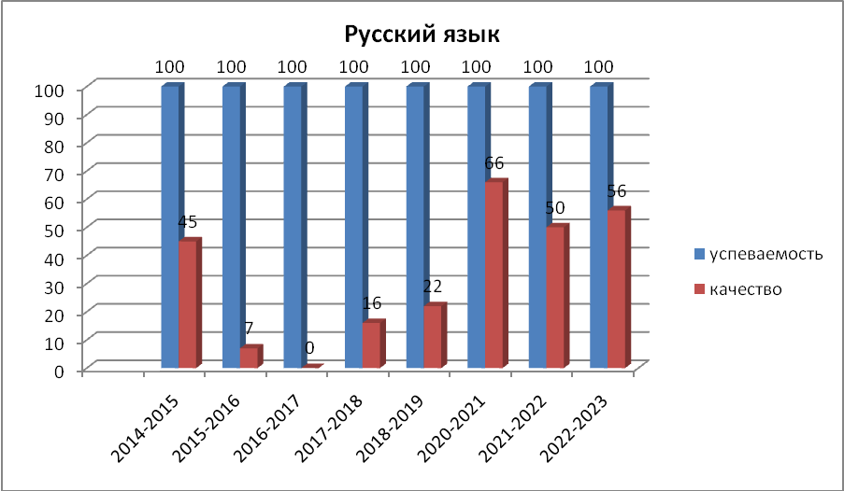

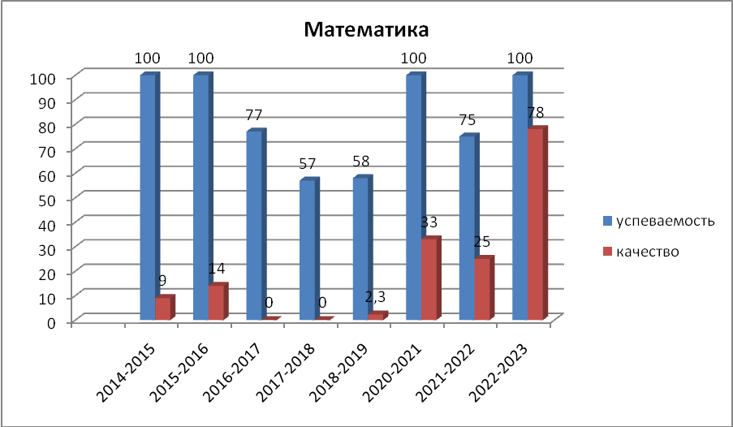
Результаты итоговой аттестации показали повышение уровня подготовки выпускников. Следует отметить повышение качества знаний по русскому языку по сравнению с предыдущим годом на 6 %, по математике на 53%.
Таким образом, 9 выпускников 9 класса получили аттестаты об основном общем образовании.
Согласно аналитическим справкам предметных методических объединений можно сделать следующие выводы:
- базовый уровень обучающихся соответствует требованиям, предъявляемым к выпускникам, освоившим образовательные программы основного общего образования;
- в ходе итоговой аттестации были соблюдены все требования;
- итоговая аттестация прошла удовлетворительно, знания обучающихся на экзаменах подтвердились у девяти обучающихся;
- поставленные задачи итоговой аттестации выполнены;
- в будущем планируется продолжить работу с учителями - предметниками, работающими в выпускных классах: направить деятельность обучающихся на улучшение результатов знаний; воспитывать личность, способную к самоопределению и самореализации; следить за выполнением всех требований реализации государственного образовательного стандарта по учебным предметам;

11 класс
Обучающиеся 11 класса в количестве 7 человек сдавали государственную итоговую аттестацию в формате ЕГЭ по двум обязательным предметам русскому языку и математике и одному предмету по выбору ( обществознание)
Итоговая аттестация в 11 классе в форме ЕГЭ
Предмет | Кол-во  человек | «5» | «4» | «3» | «2» | Ср.б. | Усп.  % | К/зн  %
Русский язык | 7 | 1 | 1 | 3 | 2 | 3,1 | 71 | 29
Математика | 7 | 0 | 2 | 2 | 3 | 2,9 | 57 | 29
Обществознание | 2 | 0 | 0 | 1 | 1 | 2,5 | 50 | 0
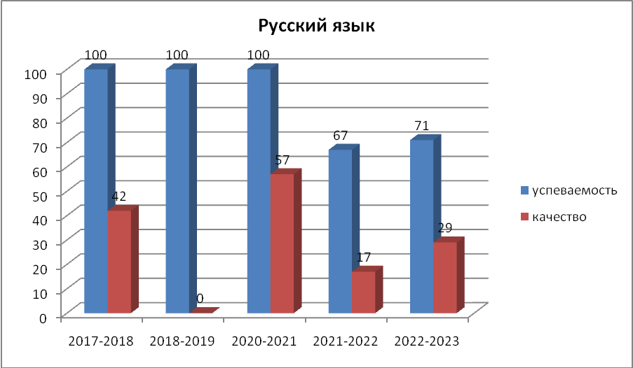

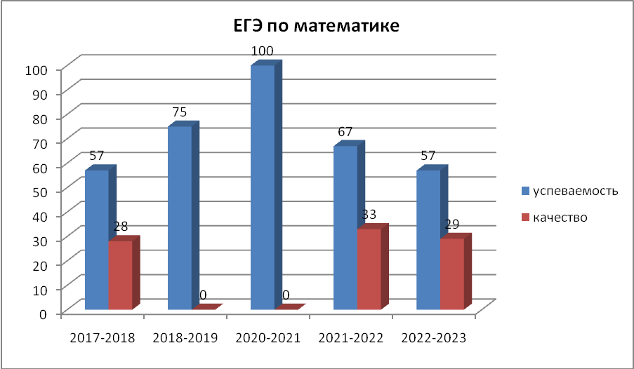
Выводы:
- В течение учебного года велась работа по подготовке и проведению государственной (итоговой) аттестации выпускников в форме ЕГЭ;
- Обеспечено проведение итоговой аттестации;
- Осуществлялось своевременное проведение информирования всех участников образовательного процесса и ознакомления их с нормативно - распорядительными документами;
- 9 обучающихся 9 класса получили аттестаты об основном общем образовании.
- 4 обучающихся 11 класса получили аттестаты о среднем общем образовании.
Вместе с тем, контроль качества обученности обучающихся 9,11 классов выявил ряд пробелов:
- недостаточное стимулирование познавательной активности школьников со стороны учителей, родителей, обучающихся;
- недостаточный уровень работы по индивидуализации и дифференциации обучения обучающихся;
- низкий уровень мотивации получения знаний у некоторых обучающихся;
- пропуски обучающимися учебных занятий как по уважительной , так и неуважительной причине;
- необходимость переработки рабочих программ педагогов для эффективности использования педагогических технологий подготовки к итоговой аттестации в форме ГИА.
Проведенный анализ позволяет дать педагогам школы следующие рекомендации:
Для успешной подготовки школьников к ГИА учителям-предметникам необходимо обратить внимание на усвоение обучающимися:
- содержания всех разделов школьного курса по предметам ;
умения анализировать информацию, представленную в невербальной форме (рисунки, схемы);
- выполнение программных практических работ; понимание основных понятий, умение применять их и приводить примеры;
- способности четко формулировать свои мысли;
изучить вопросы, вызвавшие затруднение при сдаче экзаменов ;
- при проведении контрольных работ по типу ГИА больше внимания уделять правилам заполнения бланков ответов, бланков регистрации; с учетом требований итоговой аттестации совершенствовать методику преподавания;
- воспитывать в обучающихся позитивное отношение к учению, самообразованию.
Рассмотрев проблемное поле по результатам анализа ГИА можно обозначить следующие направления деятельности педагогического коллектива школы на 2023-2024 учебный год:
1.Поручить администрации школы совершенствовать систему внутришкольного мониторинга уровня обученности обучающихся выпускных классов, на основе единых оценочных эталонов, федеральных и региональных;
2. Учителям – предметникам, работающим в выпускных классах, использовать для подготовки обучающихся открытые банки тестовых заданий. Для этого необходимо расширить возможности использования Интернета ( с этой целью использовать возможности кабинета информатики)
3. Совершенствовать методику преподавания с учетом требований итоговой аттестации;
4. Администрации школы совместно с бухгалтерией разработать систему стимулов, позволяющих эффективно влиять на подготовку к ГИА в школе и обеспечивающих достижение поставленных целей;
5. Руководителям МО Зыкиной О.И., Тихоненко М.С. на заседаниях школьных методических объединений регулярно обсуждать результаты проводимых контрольных срезов и намечать пути по ликвидации возникающих у обучающихся затруднений, обсудить результаты государственной (итоговой) аттестации выпускников 9, 11 классов; разработать план устранения недостатков и обеспечить его выполнение в течение года.
6. Администрации школы продолжить проведение классно - обобщающего контроля 9,11 классов, с целью выявления сформированности ключевых компетенций выпускников и оказание коррекции в знаниях обучающихся, нуждающихся в педагогической поддержке;
7. Школьному психологу Тихоненко А.В. продолжить работу, направленную на социализацию личности школьника, его адаптацию к новым экономическим условиям, самоопределение в отношении будущей профессии. Продолжить работу с одаренными и слабоуспевающими детьми.
9. Зам. директора по УВР Трифановой О.И. продолжить работу по совершенствованию системы организации итоговой аттестации выпускников школы в форме ГИА через повышение информационной компетенции участников образовательного процесса;
10. Учителям-предметникам в педагогической деятельности: стимулировать познавательную деятельность обучающихся как средство саморазвития и самореализации личности; использовать индивидуализацию и дифференциацию обучения обучающихся; контроль за знаниями обучающихся проводить в форме тестовых заданий; создавать положительное эмоциональное поле взаимоотношений "учитель - обучающийся", "учитель - учитель", "обучающийся - обучающийся"; воспитывать положительное отношению к учебной деятельности; осуществлять взаимодействие между семьёй и школой с целью организации совместных действий для решения успешности обучения и социализации личности.

Активность и результативность участия в олимпиадах и конкурсах
Участие в конкурсах и олимпиадах

В 2023 году учащиеся МБОУ «Ковыльненская школа им. А. Смолко» приняли участие в следующих конкурсах и олимпиадах.
Победителями и призерами муниципального этапа стали следующие учащиеся:
№ п/п | Фамилия, имя  участника | Предмет | Класс | Место | ФИО  учителя
1 | 2 | 3 | 4 | 5 | 6
1 | Трубай Георгий | Английский язык | 8 | 3 | Бачерикова Е.В.
2. | Крыщук Николай | Английский язык | 8 | 3 | Бачерикова Е.В.
3 | Степаненко Анастасия | Английский язык | 9 | 2 | Бачерикова Е.В.
4 | Свирская Кира | Русский язык | 10 | 3 | Климова Н.В.
5 | Степаненко Анастасия | Литература | 9 | 2 | Абдувелиева Э.А.
6 | Свирская Кира | История | 10 | 3 | Трифанова О.И.
7 | Бахметова Елизавета | История | 10 | 3 | Трифанова О.И.
8 | Трубай Георгий | Обществознание | 8 | 3 | Трифанова О.И.
9 | Тихоненко Фадей | Обществознание | 8 | 3 | Трифанова О.И.
10 | Боднар Виолетта | Физическая культура | 9 | 3 | Зубова А.Д.
11 | Жигарь Вадим | Физическая культура | 9 | 3 | Зубова А.Д.
12 | Селимов Алим | Биология | 8 | 3 | Трубай Е.В.

Название Конкурса | ФИ участника | Место | ФИО учителя
Муниципальный этап  Республиканского конкурса  «Космические фантазии» в 2023году | Гаврилюк Тина Толятовна | 1 | Жигарь С.Н.
 | Гаврилюк Тина Талятовна | 3 | Жигарь С.Н.
 | Тихоненко Серафим Максимович | 1 | Тихоненко А.В.
 | Свирская Кира Юрьевна | 2 | Тихоненко А.В.
 | Томалакова Эльвина Редвановна | 2 | Тихоненко А.В.
 | Заборская Виктория Юрьевна | 3 | Бахича А.Э.
 | Тихоненко Фадей Максимович | 1 | Тихоненко А.В.
 | Фролова Анастасия Олеговна | 3 | Бахича А.Э.
 | Бакиев Бекбов Серверович | 3 | Ислямова З.Г.
 | Зотов Андрей Андреевич | 3 | Ислямова З.Г.
 | Мурадасилова Амира Руслановна | 2 | Максимчук Г.И.
 | Куртвелиев Сурен Элимдарович | 3 | Марченко И.В.
 | Алиев Амир Сейранович | У | Марченко И.В.
 | Ратушняк Карина Александровна | 3 | Климова Н.В.
 | Давыдченкова Вероника Сергеевна | 2 | Жигарь С.Н.
 | Куртвелиев Тамерлан Нариманович | 3 | Максимчук Г.И.
 | Бакиев Эмир Серверович | 2 | Максимчук Г.И.
 | Давыдченков Андрей Николаевич | 2 | Максимчук Г.И.
 | Мустафаева Эльвира Решатовна | 3 | Максимчук Г.И.
 | Ляшук Глеб Александрович | 1 | Максимчук Г.И.
Муниципальный этап  Республиканского творческого конкурса по предметам искусства «Шаг к Олимпу» | Томалакова Эльвина Редвановна | 2 | Жигарь С.Н.
Благотворительная акция «Киноэкология» | МБОУ «Ковыльненская школа им.А.Смолко»
Uchi.ru «Космические приключения» | Куртвелиев Тамерлан | 1 | Максимчук Г.И.
Республиканский конкурс детских рисунков «Охрана труда глазами детей» | Меджитова Наргиза | 1 | Тихоненко А.В.
 | Давыдченкова Вероника | 3 | Тихоненко А.В.
Муниципальный этап VIII Всероссийского конкурса детского и юношеского творчества «Базовые национальные ценности» среди учащихся образовательных организаций Раздольненского района Республики Крым в 2022/2023 учебном году | Бакиев Эмир  Серверович | 3 | Максимчук  Галина  Ивановна
 | Ляшук Глеб Александрович | 2 | Максимчук  Галина  Ивановна
 | Кургвелиев  Тамерлан  Элимдарович | 2 | Максимчук  Галина  Ивановна
 | Тихоненко  Фадей  Максимович | 1 | Тихоненко  Анастасия  Валерьевна
 | Томалакова  Эльвина  Редвановна | 2 | Тихоненко  Анастасия  Валерьевна
 | Свирская Кира  Юрьевна | 1 | Тихоненко  Анастасия  Валерьевна
 | Бачерикова  Анна  Константиновн  а | 1 | Тихоненко  Анастасия  Валерьевна
 | Бачерикова  Анна  Константиновн  а | 1 | Тихоненко  Анастасия  Валерьевна
 | Тихоненко  Серафим  Максимович | 2 | Тихоненко  Анастасия  Валерьевна
Муниципальный этап Всероссийских соревнований среди команд общеобразовательных организаций по волейболу «Серебряный мяч»  (в рамках общероссийского проекта  «Волейбол в школу») (юноши) в Раздольненском районе Республике Крым в 2022-2023 учебном году. |  | 3 | Алиев Р.А.
Муниципальный этап  Всероссийского конкурса сочинений  «Без срока давности» среди обучающихся образовательных организаций, реализующих  общеобразовательные программы основного общего образования в Раздольненском районе  в 2022/2023 учебном году | Гаврилюк Тимур | 2 | Зыкина О.И.
Муниципальный этап  Всероссийского конкурса экологических рисунков «Мир природы» в 2022/2023 учебном году | Меджитова Наргиза Сергеевна, | 2 | Жигарь С.Н.
 | Давыдченкова Вероника Сергеевна, | 2 | Жигарь С.Н.
 | Томалакова Айше Редвановна. | 3 | Жигарь С.Н.
 | Гаврилюк Тина Талятовна, | 1 | Зыкина О.И.
 | Гаврилюк Тимур Талятович, | 1 | Зыкина О.И.
 | Бачерикова Анна Константиновна, | 1 | Тихоненко А.В.
 | Кодирова Гульнара Ренатовна, | 2 | Тихоненко А.В.
 | Гафарова Анифе Ремзиевна, | 2 | Тихоненко А.В.
 | Свисева Каролина Эрнезовна, | 2 | Жигарь С.Н.
 | Томалакова Эльвина Редвановна, | 1 | Тихоненко А.В.
 | Свирская Кира Юрьевна, | 1 | Тихоненко А.В.
 | Тихоненко Серафим Максимович, | 1 | Тихоненко А.В.
 | Бахматова Елизавета Александровна | 1 | Тихоненко А.В.
Муниципальный этап  Всероссийского конкурса  юных чтецов «Живая классика»  в 2023 году | Боднар Виолетта Вячеславовна | 2 | Абдувелиева Э.А.
Муниципальный этап  творческого конкурса «МЫ -  НАСЛЕДНИКИ ПОБЕДЫ»,  посвященного Победе в Великой  Отечественной войне 1941-1945 гг.  в Раздольненском районе в 2023 году | Танцевальный коллектив «Жемчужина», |  | Зыкина О.И.
Муниципальный этап  Республиканской выставки-конкурса декоративно-прикладного творчества и изобразительного искусства «Пасхальная Ассамблея»  в 2023 году в Раздольненском районе | Давыденков Артем Николаевич | 3 | Ислямова З.Т.
 | Степаненко Павел Викторович | 2 | Ислямова З.Т.
 | Гафарова Анифе Ремзиевна | 1 | Тихоненко А.В.
 | Меджитовна Наргиза Сереевна | 2 | Тихоненко А.В.
 | Свирская Кира Юрьевна | 1 | Тихоненко А.В.
 | Бачерикова Анна Константиновна | 1 | Тихоненко А.В.
 | Тихоненко Серафим Максимович | 1 | Тихоненко А.В.
 | Давыдченкова Вероника Сергеевна | 1 | Тихоненко А.В.
 | Томалакова Эльвина Арифовна | 2 | Абдувеиева Э.А.
 | Тихоненко Фадей Максимович | 1 | Тихоненко А.В.
 | Мурадасилова Амира | 1 | Максимчук Г.И.
 | Давыдченков Андрей Николаевич | 2 | Максимчук Г.И.
 | Лящук Глеб Александрович | 2 | Максимчук Г.И.
 | Куртвелиев Тамерлан | 1 | Максимчук Г.И.
 | Бондаренко Софья Дмитриевна | 2 | Бахича А.Э.
 | Маравин Илья Александрович | 3 | Бахича А.Э.
 | Фролова Анастасия Олеговна | 3 | Бахича А.Э.
 | Свирский Андрей Юрьевич | 2 | Бахича А.Э.
 | Приконина Маргарита Александровна | 2 | Бахича А.Э.
 | Кодиров Рефат Ренатович | 2 | Бахича А.Э.
 | Гаврилюк Тина Талятовна | 1 | Жигарь С.Н.
 | Давыдченков Артем Николаевич | 2 | Жигарь С.Н.
 | Свисева Каролина Эрнезовна | 1 | Жигарь С.Н.
 | Томалакова Айше Редвановна | 3 | Жигарь С.Н.
 | Давыденков Артем Николаевич | 3 | Ислямова З.Т.
Муниципальный этап  патриотического конкурса детского  творчества «Ради жизни на Земле!..»  среди учащихся образовательных  организаций Раздольненского района Республики Крым в 2023 году | Томалакова Эльвина Редвановна | 2 | Тихоненко А.В.
 | Гафарова Анифе Редвановна | 2 | Тихоненко А.В.
 | Тихоненко Серафим Максимович | 1 | Тихоненко А.В.
 | Томалакова Эльвина Редвановна | 1 | Тихоненко А.В.
 | Тихоненко Фадей Макимович | 3 | Тихоненко А.В.
 | Свисева Каралина Эрнезовна | 3 | Жигарь С.Н.
 | Меджитова Наргиза Сергеевна | 1 | Жигарь С.Н.
 | Давыдченкова Вероника Сергеевна | 3 | Жигарь С.Н.
 | Давыдченков Андрей Николаевич | 3 | Максимчук Г.И.
1.6. ВОСТРЕБОВАННОСТЬ ВЫПУСКНИКОВ
Таблица/ Востребованность выпускников
Год выпуска | Основная школа |  |  |  | Средняя школа
Год выпуска | Всего | Перешли в 10-й класс Школы | Перешли в 10-й класс другой ОО | Поступили в профессиональную ОО | Всего | Поступили в вузы | Поступили в профессиональную ОО | Устроились на работу | Пошли на срочную службу по призыву
2022 | 4 | 0 | 0 | 4 | 6 | 0 | 6 | 0 | 0
2023 | 9 | 6 | 0 | 3 | 7 | 1 | 5 | 1 | 0
Количество выпускников, поступающих в вузы, снизилось по сравнению с общим количеством выпускников 11-го класса.

1.7. ФУНКЦИОНИРОВАНИЕ ВНУТРЕННЕЙ СИСТЕМЫ ОЦЕНКИ КАЧЕСТВА ОБРАЗОВАНИЯ
Деятельность по оценке качества образования в МБОУ «Ковыльненская школа им.А. Смолко» в 2023 году организовывалась на основании Положения о внутренней системе оценки качества образования (ВСОКО) и в соответствии с Планами ВСОКО на 2022/23 учебные годы.
Внутренняя система оценки качества образования Школы ориентирована на решение следующих задач:
- систематическое отслеживание и анализ состояния системы образования в образовательной организации для принятия обоснованных и своевременных управленческих решений, направленных на повышение качества образовательной деятельности и достижение планируемых результатов;
- максимальное устранение эффекта неполноты и неточности информации о качестве образования как на этапе планирования достижения образовательных результатов, так и на этапе оценки эффективности образовательной деятельности по достижению соответствующего качества образования.
Основными направлениями и целями оценочной деятельности в МБОУ «Ковыльненская школа им. А. Смолко» являются:
- оценка образовательных достижений обучающихся на различных этапах обучения как основа их промежуточной и итоговой аттестации, а также основа процедур внутреннего мониторинга образовательной организации, мониторинговых исследований муниципального, регионального и федерального уровней;
- оценка результатов деятельности педагогических кадров как основа аттестационных процедур;
- оценка результатов деятельности образовательной организации как основа аккредитационных процедур.
Объектами процедуры оценки качества образовательных результатов обучающихся являются:
- личностные результаты;
- метапредметные результаты;
- предметные результаты;
- участие и результативность в школьных, областных и других предметных олимпиадах, конкурсах, соревнованиях;
- анализ результатов дальнейшего трудоустройства выпускников.
Содержание процедуры оценки качества условий образовательной деятельности включает в себя:
- исследование удовлетворенности родителей (законных представителей) качеством образовательного процесса и качеством условий;
- программно-информационное обеспечение, наличие школьного сайта, регулярное пополнение и эффективность его использования в учебном процессе;
- оснащенность учебных кабинетов современным оборудованием, средствами обучения и мебелью;
- обеспеченность методической и учебной литературой;
- диагностику уровня тревожности обучающихся 1-х 5-х и 10-х классов в период адаптации;
- оценку количества обучающихся на всех уровнях образования и сохранения контингента обучающихся;
- оценку кадровых условий реализации образовательной программы (аттестация педагогов, готовность к повышению педагогического мастерства, знание и использование современных методик и технологий, подготовка и участие в качестве экспертов ЕГЭ, ОГЭ, аттестационных комиссий, жюри, участие в профессиональных конкурсах);
- использование социальной сферы села.
Основными методами оценки качества условий образовательной деятельности являются экспертиза, мониторинг, анализ и анкетирование.
Исследование удовлетворенности родителей (законных представителей) качеством образовательного процесса и качеством условий.
С целью определения степени удовлетворенности родителей (законных представителей) обучающихся качеством предоставления образовательных услуг и выявления проблем, влияющих на качество предоставления образовательных услуг Школой, был организован онлайн-опрос, в котором принял участие 58 респондент (54% от общего числа родителей 1–10-х классов).
Метод исследования: анкетный опрос. Сроки проведения анкетирования: сентябрь 2023 года.
Общие результаты по итогам оценки уровня удовлетворенности родителей представлены в диаграмме ниже:

1.8. КАЧЕСТВО КАДРОВОГО ОБЕСПЕЧЕНИЯ
В целях повышения качества образовательной деятельности в Школе проводится целенаправленная кадровая политика, основная цель которой – обеспечение оптимального баланса процессов обновления и сохранения численного и качественного состава кадров в его развитии в соответствии с потребностями Школы и требованиями действующего законодательства.
Основные принципы кадровой политики направлены:
- на сохранение, укрепление и развитие кадрового потенциала;
- создание квалифицированного коллектива, способного работать в современных условиях;
- повышение уровня квалификации.
Педагогический коллектив обладает достаточным уровнем профессиональной компетентности. Более 50 % педагогов аттестованы на высшую и первую квалификационную категории. Большинство педагогов имеют педагогический стаж более 20 лет. Средний возраст педагогов – 40 лет. В школе работает 17 педагогических работников. Из них высшее образование имеют 17 человека, что составляет 100%.
Кадровый состав педагогов по состоянию на начало учебного года 1 сентября 2023 года представлен следующим образом:

Таблица . Общие сведения о составе и квалификации педагогических кадров
Распределение педагогических работников по образовательно-квалификационному уровню:
-Высшее образование (бакалавр, специалист, магистр) - 17 человек (95%)
-Среднее специальное (младший специалист) – 1 человек (5%).
По состоянию на 30 декабря 2023 года педагогический коллектив состоит из 18 человек .
Из общего числа педагогов (18 чел):
Мужчин- 3 человека (16%)
Женщин- 15 человек (84%)
Стаж педагогов | Количество педаг.работников | % от общего количества.
1-5 лет | 1 | 5 %
5-10 лет | 2 | 10%
10-20 лет | 7 | 39%
свыше 20 лет | 8 | 44%

Распределение по возрасту | Количество педработников | % от общего количества.
до 30 лет | 1 | 5%
31-40 лет | 3 | 16%
41-50 лет | 6 | 33%
51-55 лет | 2 | 11%
более 55 лет | 6 | 33%
пенсионеров | 3 | 16%

Квалификационный уровень педагогов | Кол-во | %
Высшая категория | 6 | 33%
Первая категория | 6 | 33 %
СЗД | 6 | 33 %

В 2023 году аттестацию прошли 5 человек (28%) – по результатам аттестации им была установлена: 2 человека высшая квалификационная категория, 3 человека подтвердили СЗД.

Администрация школы ведет работу по повышению профессиональной компетентности педагогического коллектива через проблемные курсы и аттестацию педагогических кадров. В школе имеется план повышения квалификации руководящих и педагогических кадров, который своевременно выполняется. Формы повышения квалификации руководящих и педагогических кадров: очная и дистанционная. Обучение на курсах повышения квалификации в 2023 учебном году прошло 17 педагогических работников.
Таким образом, полученные данные свидетельствуют об эффективности работы с кадрами и выбранными дополнительными профессиональными программами (повышение квалификации) по совершенствованию ИКТкомпетенций, работе с цифровыми инструментами и необходимости работы с новыми кадрами по данному направлению.

Таблица . Уровень образования и категорийность педагогического состава в разрезе по предметам на окончание 2023 года:
Предмет | К-во учителей | Образование (педагогическое) |  | Категория |  | Молодые  Специалисты /вновь прибывшие
Предмет | К-во учителей | Высшее | Средне-специальное | высшая | первая
Русский язык и литература | 2 | 2 | - | - | 2 | -
Иностранный язык | 1 | 1 | - | - | - | -
Математика, информатика, физика | 3 | 3 | - | 1 | 1 | -
Общественные дисциплины: история, обществознание | 2 | 2 |  | 1 | - | 1
Естественно-географические дисциплины: география, химия, биология | 2 | 2 | - | - | 1 | -
Трудовое обучение, ИЗО, музыка, физическая культура и ОБЖ | 4 | 4 | - | 2 | 1 | -
Начальные классы | 4 | 4 | - | 2 | 1 | -

Анализ условий реализации программы начального общего образования и основного общего образования в части формирования функциональной грамотности обучающихся (способности решать учебные задачи и жизненные проблемные ситуации на основе сформированных предметных, метапредметных и универсальных способов деятельности), включающей овладение ключевыми компетенциями, составляющими основу готовности к успешному взаимодействию с изменяющимся миром и дальнейшему успешному образованию, показал недостаточную готовность педагогических кадров. В связи с обязательным обеспечением условий формирования функциональной грамотности и недостаточной готовностью кадров в план непрерывного профессионального образования педагогических кадров МБОУ «Ковыльненская школа им. А. Смолко» включены мероприятия по оценке и формированию функциональной грамотности. В рамках внутриорганизационного обучения и организации обучения по дополнительным профессиональным программам повышения квалификации по данному направлению прошли 2 педагога.
В целях повышения качества образовательной деятельности в Школе проводится целенаправленная кадровая политика, основная цель которой – обеспечение оптимального баланса процессов обновления и сохранения численного и качественного состава кадров в его развитии в соответствии с потребностями Школы и требованиями действующего законодательства.

Основные принципы кадровой политики направлены:
- на сохранение, укрепление и развитие кадрового потенциала;
- создание квалифицированного коллектива, способного работать в современных условиях;
- повышение уровня квалификации персонала.
1.9. ОЦЕНКА УЧЕБНО-МЕТОДИЧЕСКОГО ОБЕСПЕЧЕНИЯ
Учебно-методическое обеспечение образовательного процесса включает 128 рабочих программ по предметам учебного плана. По всем предметам учебного плана составлены календарно-тематические планирования на учебный год. Каждый учитель- предметник оформил фонд оценочных средств, который был использован для контроля знаний обучающихся в течение 2023 года.
Образовательное учреждение полностью обеспечено учебниками, учебно-методической литературой и материалами по всем учебным предметам основных образовательных программ. Используемые учебники соответствуют перечню учебных изданий, рекомендованных к использованию Министерством образования и науки РФ.
Образовательное учреждение имеет доступ к печатным и электронным образовательным ресурсам (ЭОР), в том числе к электронным образовательным ресурсам, размещенным в федеральных и региональных базах данных ЭОР. Кабинеты начальных классов, математики, физики, химии, биологии обеспечены всем необходимым дидактическим материалом (таблицы, раздаточный материал, индивидуальные карточки).
Учителя-предметники на хорошем уровне владеют ИКТ- ресурсами, имеющимися в школе, готовят презентации к урокам. На уроках химии, физики, биологии выполняется практическая часть программ посредством лабораторных и практических работ, для проведения которых в школе имеется необходимое оборудование.
На высоком уровне педагоги школы владеют проектными технологиями, которые на протяжении 5 лет были изучены на педсоветах, заседаниях МО, апробированы на уроках. Все педагогические работники имеют личные сайты, папки «Методическое обеспечение преподавания предмета», портфолио, необходимые для работы Положения.
Обеспеченность доступа к печатным и электронным образовательным ресурсам (ЭОР) в МБОУ «Ковыльненская школа им. А. Смолко» составляет 100 процентов. В образовательном процессе используются ЭОР, включенные в федеральный перечень электронных образовательных ресурсов, утвержденный приказом Минпросвещения от 02.08.2022 № 653.
1.10. БИБЛИОТЕЧНО-ИНФОРМАЦИОННОГО ОБЕСПЕЧЕНИЯ
Фонд библиотеки формируется за счет федерального, регионального, местного бюджетов.
Общая характеристика:
- объем библиотечного фонда – 11480 единиц;
- книгообеспеченность – 100 процентов;
- обращаемость – 3 055 единиц в год;
- объем учебного фонда – 2510 единиц.
Таблица . Состав фонда и его использование
№ | Вид литературы | Количество единиц в фонде | Сколько экземпляров выдавалось за год
1 | Учебная | 2510 | 1618
2 | Педагогическая | 129 | 13
3 | Художественная | 8854 | 1333
4 | Справочная | 42 | 21

Фонд библиотеки соответствует требованиям ФГОС, учебники фонда входят в федеральный перечень, утвержденный приказом Минпросвещения от 21.09.2022 № 858.
В библиотеке имеются электронные образовательные ресурсы – 300 дисков.
Средний уровень посещаемости библиотеки – 10 человек в день.
Школа обеспечена учебниками по всем предметам учебного плана, в основном издательства «Просвещение», 2023 года, которые реализуют УМК «Школы России» и соответствуют ФГОС начального и основного общего образования. Кабинеты начальных классов, математики, физики, химии, биологии обеспечены всем необходимым дидактическим материалом (таблицы, раздаточный материал, индивидуальные карточки, занимательный материал). В 2023 году школой были получены новые учебники: Русский язык Русский язык 5 класс – 12/12 шт., Математика 5 класс – 12/12 шт., Литература 5 класс – 12/12 шт., Английский язык 5 класс – 12 шт., Биология 5 класс – 12 шт., История Всеобщая 5 класс – 12 шт., Математика. Вероятность и статистика 7-9 классы – 21/21 шт.История России 10 класс -10 шт, Всеобщая история 10 класс – 10 шт.
В план хозяйственной деятельности на 2024 г. включены расходы на приобретение учебников : Русский язык 6 класс – 14/14 шт., Литература 6 класс – 14/14 шт., Математика 6 класс – 14/14 шт., Английский язык 6 класс – 14/14 шт., Биология 6 класс – 14/14 шт., География 5-6 класс – 14/14 шт., Математика. Вероятность и статистика 7-9 классы – 20/20 шт. В библиотеке имеется интернет.
Оснащенность библиотеки учебными пособиями достаточная.
1.11. ОЦЕНКА МАТЕРИАЛЬНО-ТЕХНИЧЕСКОЙ БАЗЫ
Вид права: оперативное управление, 2-этажное здание.
Территория образовательного учреждения.
Земельный участок общая площадь – 46848 кв.м. Вид права: постоянное (бессрочное) пользование
Требования к зданию образовательного учреждения.
Наличие заключений санитарно-эпидемиологической службы
Школа находится в типовом здании. Материально-техническое обеспечение Школы позволяет реализовывать в полной мере образовательные программы. В Школе оборудованы 18 учебных кабинета, в том числе:
- лаборатория по физике;
- лаборатория по химии;
- один компьютерный класс;
- кабинет ОБЖ;
Оборудование классных комнат и кабинетов мебелью в соответствии с ростовозрастной группой учащихся и составляет примерно 100% (в начальной школе – 100%, основной – 100%, средней – 100%) .
Кабинеты административного персонала и службы сопровождения:
кабинет директора, кабинет делопроизводителя, кабинет зам. директора по УВР, завхоза, учительская (кабинет педагога-психолога). Кабинеты оборудованы необходимой мебелью, компьютерами, оргтехникой.
Наличие медицинского кабинета, его оборудование.
Медицинское обслуживание осуществляется штатной медицинской сестрой. Медицинский кабинет оборудован всем необходимым для оказания первой медицинской помощи: письменный стол, медицинский стол - нестерильный, шкаф для хранения медикаментов и документов, кушетка, весы, ростомер, тонометр для измерения артериального давления, фонендоскоп, таблица для определения остроты зрения, а также укладки для оказания первой медицинской помощи, перевязочный материал.
Наличие столовой
Имеется столовая, 80 число посадочных мест в соответствии с установленными нормами, обеспечена технологическим оборудованием, его техническое состояние в соответствии с установленными требованиями - удовлетворительное. Санитарное состояние пищеблока, подсобных помещений для хранения продуктов, обеспеченность посудой удовлетворительное. Пищеблок полностью оборудован технологическим оборудованием.
Кабинеты химии, физики, биологии оснащены необходимым демонстрационным и лабораторным оборудованием, оргтехникой.
Кабинеты начальных классов оснащены новой мебелью, необходимым методическим и дидактическим материалом. В кабинетах истории, английского языка, географии, русского языка, математики, биологии, физики, кабинетах начальной школы имеются плазменные телевизоры, которые активно используются педагогами школы в учебном процессе.
Развитие информационно-коммуникационной среды школы
Создание новой информационной среды школы - комплексный, многоплановый, ресурсоемкий процесс, в котором участвуют ученики, учителя, администрация и родители. Он предполагает:
- внедрение комплекса программ управления образованием в школе;
- создание единого образовательного пространства школы;
- использование информационных технологий в образовательных дисциплинах;
- разработку уроков, интегрирующих информационно-коммуникационные технологии, в педагогическую деятельность и познавательную деятельность школьников;
Для создания и развития информационно-образовательной среды школы необходимо полностью задействовать научно-методический, информационный, технологический, организационный и педагогический потенциал школы.

Таблица . Анализ уровня информатизации школы:
Техническое обеспечение | количество
общее количество компьютеров | 29
количество компьютерных классов | 1
количество компьютеров в компьютерных классах | 6
количество компьютеров, используемых в учебном процессе | 25
Количество учеников на один компьютер, используемых в учебном процессе | 3.5
количество классов, оснащенных компьютерной техникой и учебным оборудованием | 0
количество переносных компьютеров (ноутбуков) | 17
количество серверов | 1
презентационное оборудование:  проекторы интерактивные доски | 2
количество компьютеров в локальной сети | 29
количество компьютеров, используемых в управлении образовательным  процессом | 4
Доступ в Интернет
наличие Интернет в компьютерных классах | да
наличие Интернет в учебных кабинетах | да
наличие Интернет у администрации школы | да
наличие Интернет в библиотеке | да
Наличие программного обеспечения
обучающие компьютерные программы, электронные версии учебных пособий, электронные энциклопедии и т.п. | имеются

В школе осуществляется электронный документооборот (формы отчётности).
В школе имеется система видеонаблюдения, пожарная сигнализация.
При этом полный анализ оснащенности кабинетов согласно требованиям нового ФГОС основного общего образования показал частичное оснащение комплектами наглядных пособий, карт, учебных макетов, специального оборудования, которые обеспечивают развитие компетенций в соответствии с программой основного общего образования. В связи с чем административно-управленческой командой МБОУ «Ковыльненская школа им. А. Смолко» принято решение о направлении ходатайства учредителю с целью решить вопрос пополнения материальной базы.

1.12. АНАЛИЗ ПОКАЗАТЕЛЕЙ ДЕЯТЕЛЬНОСТИ ШКОЛЫ
1.Образовательное учреждение функционирует стабильно, в школе работает квалифицированный педагогический коллектив, мотивированный на деятельность по развитию образовательного учреждения.
2.Обеспечивается повышение уровня информированности и технологической грамотности педагогов, разработана система морального и материального стимулирования педагогических работников, работников службы сопровождения и технического персонала.
3.Школа предоставляет доступное качественное образование, воспитание и развитие в безопасных, комфортных условиях, адаптированных к возможностям каждого ребенка, уровень подготовки выпускников позволяет им продолжать получать образование в средних профессиональных и высших учебных заведениях.
4.Качество образовательных воздействий осуществляется за счет эффективного использования современных образовательных технологий.
5.В школе созданы все условия для самореализации ребенка в урочной и внеурочной деятельности.
6.Повышается профессиональный уровень педагогического коллектива школы через курсы повышения квалификации, семинары, творческие мастерские, открытые уроки, участия в конкурсах педагогического мастерства.
7.Родители, выпускники и местное сообщество высказывают позитивное отношение к деятельности школы.
8.Повышается информационная открытость образовательного учреждения посредством публичного доклада, ежегодно размещаемого на школьном сайте.
В ходе анализа выявлены следующие проблемы:
- не все педагоги регулярно публикуют свои методические разработки на личных сайтах, делятся своим педагогическим опытом с коллегами;
- необходимо каждому педагогу организовать работу с одаренными детьми, принять участие в профессиональных конкурсах;
Поэтому на 2024 год определены следующие задачи школы:
- повышать качество знаний учащихся по предметам путем применения индивидуального, дифференцированного, личностно-ориентированного подходов и современных педагогических технологий;
- активизировать работу с одаренными детьми по участию в муниципальных, региональных, всероссийских олимпиадах и конкурсах;
- совершенствовать формы и методы работы со слабоуспевающими детьми;
- активно вовлекать учителей в педагогический поиск, творчество, исследовательскую деятельность (участие в конкурсах, семинарах, повышение своего педагогического мастерства);
- усилить контроль за системой подготовки выпускников к государственной итоговой аттестации.

Раздел 2. Показатели деятельности в 2023 году

ПРИЛОЖЕНИЕ 1

Показатели деятельности муниципального бюджетного общеобразовательного учреждения «Ковыльненская школа им. А. Смолко» на 31.12.2023 год
N п/п | Показатели | Единица измерения
1. | Образовательная деятельность
1.1 | Общая численность учащихся | 99 человек
1.2 | Численность учащихся по образовательной программе начального общего образования | 40 человек
1.3 | Численность учащихся по образовательной программе основного общего образования | 52 человек
1.4 | Численность учащихся по образовательной программе среднего общего образования | 7 человек
1.5 | Численность/удельный вес численности учащихся, успевающих на "4" и "5" по результатам промежуточной аттестации, в общей численности учащихся | 40 человек/ 49%
1.6 | Средний балл государственной итоговой аттестации выпускников 9 класса по русскому языку | 3.9 балла
1.7 | Средний балл государственной итоговой аттестации выпускников 9 класса по математике | 3.8 балла
1.8 | Средний балл единого государственного экзамена выпускников 11 класса по русскому языку | 3.1 балла
1.9 | Средний балл единого государственного экзамена выпускников 11 класса по математике | 2.9 балла
1.10 | Численность/удельный вес численности выпускников 9 класса, получивших неудовлетворительные результаты на государственной итоговой аттестации по русскому языку, в общей численности выпускников 9 класса | 0 человек/%
1.11 | Численность/удельный вес численности выпускников 9 класса, получивших неудовлетворительные результаты на государственной итоговой аттестации по математике, в общей численности выпускников 9 класса | 0 человек/%
1.12 | Численность/удельный вес численности выпускников 11 класса, получивших результаты ниже установленного минимального количества баллов единого государственного экзамена по русскому языку, в общей численности выпускников 11 класса | 0 человек/0%
1.13 | Численность/удельный вес численности выпускников 11 класса, получивших результаты ниже установленного минимального количества баллов единого государственного экзамена по математике, в общей численности выпускников 11 класса | 3 человек/43%
1.14 | Численность/удельный вес численности выпускников 9 класса, не получивших аттестаты об основном общем образовании, в общей численности выпускников 9 класса | 0 человек %
1.15 | Численность/удельный вес численности выпускников 11 класса, не получивших аттестаты о среднем общем образовании, в общей численности выпускников 11 класса | 3 человек/43%
1.16 | Численность/удельный вес численности выпускников 9 класса, получивших аттестаты об основном общем образовании с отличием, в общей численности выпускников 9 класса | 2  Человек/22 %
1.17 | Численность/удельный вес численности выпускников 11 класса, получивших аттестаты о среднем общем образовании с отличием, в общей численности выпускников 11 класса | 0человек/  0%
1.18 | Численность/удельный вес численности учащихся, принявших участие в различных олимпиадах, смотрах, конкурсах, в общей численности учащихся | 54 человека/ 54%
1.19 | Численность/удельный вес численности учащихся-победителей и призеров олимпиад, смотров, конкурсов, в общей численности учащихся, в том числе: | 54 человек  54%
1.19.1 | Регионального уровня | 0 человек  %
1.19.2 | Федерального уровня | 0 человек  %
1.19.3 | Международного уровня | 0 человек/%
1.20 | Численность/удельный вес численности учащихся, получающих образование с углубленным изучением отдельных учебных предметов, в общей численности учащихся | 7 человек/  100%
1.21 | Численность/удельный вес численности учащихся, получающих образование в рамках профильного обучения, в общей численности учащихся | 7  человек/100 %
1.22 | Численность/удельный вес численности обучающихся с применением дистанционных образовательных технологий, электронного обучения, в общей численности учащихся | 0  человек %
1.23 | Численность/удельный вес численности учащихся в рамках сетевой формы реализации образовательных программ, в общей численности учащихся | 0 человек/%
1.24 | Общая численность педагогических работников, в том числе: | 18 человек
1.25 | Численность/удельный вес численности педагогических работников, имеющих высшее образование, в общей численности педагогических работников | 17 человек 94%
1.26 | Численность/удельный вес численности педагогических работников, имеющих высшее образование педагогической направленности (профиля), в общей численности педагогических работников | 17 человек 94%
1.27 | Численность/удельный вес численности педагогических работников, имеющих среднее профессиональное образование, в общей численности педагогических работников | 1 человек/6 %
1.28 | Численность/удельный вес численности педагогических работников, имеющих среднее профессиональное образование педагогической направленности (профиля), в общей численности педагогических работников | 1 человек 6 %
1.29 | Численность/удельный вес численности педагогических работников, которым по результатам аттестации присвоена квалификационная категория в общей численности педагогических работников, в том числе: | 2 человека/  11%
1.29.1 | Высшая | 2 человек 11%
1.29.2 | Первая | 0 человек/ 0%
1.30 | Численность/удельный вес численности педагогических работников в общей численности педагогических работников, педагогический стаж работы которых составляет:
1.30.1 | До 5 лет | 1 человек/  5%
1.30.2 | Свыше 30 лет | 5 человек 25%
1.31 | Численность/удельный вес численности педагогических работников в общей численности педагогических работников в возрасте до 30 лет | 1 человек 5/%
1.32 | Численность/удельный вес численности педагогических работников в общей численности педагогических работников в возрасте от 55 лет | 6 человек/ 33%
1.33 | Численность/удельный вес численности педагогических и административно-хозяйственных работников, прошедших за последние 5 лет повышение квалификации/профессиональную переподготовку по профилю педагогической деятельности или иной осуществляемой в образовательной организации деятельности, в общей численности педагогических и административно-хозяйственных работников | 18 человек/  100%
1.34 | Численность/удельный вес численности педагогических и административно-хозяйственных работников, прошедших повышение квалификации по применению в образовательном процессе федеральных государственных образовательных стандартов в общей численности педагогических и административно-хозяйственных работников | 18 человек/  100%
2. | Инфраструктура
2.1 | Количество компьютеров в расчете на одного учащегося | на один компьютер – 3,5 учеников
2.2 | Количество экземпляров учебной и учебно-методической литературы из общего количества единиц хранения библиотечного фонда, состоящих на учете, в расчете на одного учащегося | 115 единиц
2.3 | Наличие в образовательной организации системы электронного документооборота | да
2.4 | Наличие читального зала библиотеки, в том числе: | нет
2.4.1 | С обеспечением возможности работы на стационарных компьютерах или использования переносных компьютеров | да
2.4.2 | С медиатекой | нет
2.4.3 | Оснащенного средствами сканирования и распознавания текстов | нет
2.4.4 | С выходом в Интернет с компьютеров, расположенных в помещении библиотеки | нет
2.4.5 | С контролируемой распечаткой бумажных материалов | нет
2.5 | Численность/удельный вес численности учащихся, которым обеспечена возможность пользоваться широкополосным Интернетом (не менее 2 Мб/с), в общей численности учащихся | 0 человек/%
2.6 | Общая площадь помещений, в которых осуществляется образовательная деятельность, в расчете на одного учащегося | 1128 кв. м/7,7 кв. м.

Анализ показателей указывает на то, что Школа имеет достаточную инфраструктуру, которая соответствует требованиям СП 2.4.3648-20 и СанПиН 1.2.3685-21 и позволяет реализовывать образовательные программы в полном объеме в соответствии с ФГОС по уровням общего образования.
В Школе созданы условия для реализации ФГОС-2021: разработаны ООП НОО и ООО, учителя прошли обучение по дополнительным профессиональным программам повышения квалификации по тематике ФГОС -2021. Результаты реализации ООП НОО и ООО по ФГОС-2021 показывают, что Школа успешно реализовала мероприятия по внедрению ФГОС-2021.
Школа укомплектована достаточным количеством педагогических и иных работников, которые имеют достаточную квалификацию и регулярно повышают квалификацию, что позволяет обеспечивать стабильные качественные результаты образовательных достижений обучающихся. Педагоги Школы владеют высоким уровнем ИКТ-компетенций.
Результаты ВПР показали среднее качество подготовки обучающихся Школы. Кроме этого, стоит отметить, что педагоги Школы недостаточно объективно оценивают обучающихся.
С 1 сентября 2023 года в соответствии с Федеральным законом от 24.09.2022 № 371-ФЗ МБОУ «Ковыльненская школа им. А. Смолко» приступила к реализации ООП всех уровней образования в соответствии с ФОП.

Заместитель директора по учебно-воспитательной работе О.И.Трифанова

